PTAM PARECER TÉCNICO DE AVALIAÇÃO MERCADOLOGICA

*Conforme Lei nº 6530/78, Resolução COFECI nº 1066/07 e Ato Normativo COFECI nº 001/11.*

**IMÓVEL AVALIANDO**

**CNB 13 LOTE 06 ENTRADA B APARTAMENTO 408 ED. UIRAPURU – TAGUATINGA NORTE/DF**

**FINALIDADE DO PARECE:**

**Determinar o valor mercadológico de venda**

**SOLICITANTE:**

**Karina Sandra Behrends Dantas**

## Sumário

PARECER TÉCNICO DE AVALIAÇÃO MERCADOLOGICA 1

SUMÁRIO 2

1. SOLICITANTE 3
2. FINALIDADE 3
3. NUMERO DESTE PARECER (PTAM) 3
4. DA COMPETÊNCIA 3
5. INSTITUTOS NORMATIVOS 4
6. ABREVIATURAS 4
7. IMÓVEL AVALIANDO 5
8. VISTORIA 5
9. DESCRIÇÃO DO IMÓVEL 6
10. REGISTRO FOTOGRÁFIO DO IMÓVEL AVALIANDO 8
11. CARACTERÍSTICAS DA REGIÃO 13
12. CONFRONTAÇÕES 13
13. MAPA DE LOCALIZAÇÃO 14
14. VISTA AÉREA 14
15. METODOLOGIA UTILIZADA 15
16. PESQUISA DE MERCADO – IMÓVEIS REFERENCIAIS 15
    1. R1 – IMÓVEL REFERENCIAL 1 15
    2. R2 – IMÓVEL REFERENCIAL 2 16
    3. R3 – IMÓVEL REFERENCIAL 3 16
17. ADEQUAÇÕES E HOMOGENEIZAÇÃO DE VALORES 17
    1. QUANTO AOS PREÇOS DO TIPO OFERTA 17
    2. QUANTO A IDADE DOS IMÓVEIS 18
18. GRÁFICO COMPARATIVO DE VALORES DO IA E RS 19
19. NOTAS 20
20. CONCLUSÃO 21
21. ANEXOS 22
    1. CURRÍCULO DO CORRETOR DE IMÓVEIS EMISSOR DESTE PARECER 22
    2. TABELA DE VIDA ÚTIL DE IMÓVEIS 23
    3. TABELA DE ESTADOS DE CONSERVAÇÃO 24
    4. TABELA DE ROSS-HEIDECKE 25
    5. MATRÍCULA DO IMÓVEL 26

## SOLICITANTE

**Karina Sandra Behrends Dantas**, portadora da Carteira de Identidade nº 1.524.104 SSP/DF, inscrito(a) no CPF sob o nº 645.989.691-72, residente e domiciliado(a) à CNB 13, Lote 06, Entrada B, Apartamento 408, Ed. Uirapuru, Taguatinga, Distrito Federal.

## FINALIDADE

Este Parecer Técnico tem por finalidade determinar o valor de mercado para VENDA do apartamento situado à CNB 13 Lote 06 Entrada B Apartamento 408, Ed. Uirapuru, Taguatinga Norte/DF, de propriedade de Axel Behrends, portador da cédula de identidade RG nº 1005625973 SSP/RS, brasileiro, engenheiro mecânico, inscrito no CPF sob o número 238.069.820-15, casado com Edith Elizabeth Hyman de Behrends, sob a égide das Leis Argentinas, residentes e domiciliados nesta Capital conforme certidão de Ônus emitda pelo Cartório do 3º Oficio do Registro de Imóveis do Distrito Federal, protocolo nº 977181, com data de emissão 04/12/2019, imóvel este descrito nos termos da matrícula nº 82421 do Cartório de 3º Oficio de Registro de Imóveis do Distrito Federal, e devidamente cadastrado junto à Secretária de Fazenda do Distrito Federal inscrição nº ********.

## NUMERO DESTE PARECER (PTAM)

**PTAM - DCC 001/2021**

## DA COMPETÊNCIA

Este parecer está em conformidade com a Lei 6530, de 12 de maio de 1978 (D.O.U. de 15/05/1978), que regulamenta a profissão de Corretor de Imóveis, em atenção ao disposto em seu artigo 3º, o qual versa que “***Compete ao Corretor de Imóveis exercer a intermediação na compra, venda, permuta e locação de imóveis, podendo, ainda, opinar quanto à comercialização imobiliária***”.

Em adição, a elaboração deste parecer respeita a Resoluções do COFECI - Conselho Federal de Corretores de Imóveis nº 1066, de 22 de novembro de 2007 (D.O.U. de 29/11/2007), que estabelece nova regulamentação para a elaboração de Parecer Técnico de Avaliação Mercadológica, em atenção ao seu artigo 4º, o qual versa que “**Entende-se por Parecer Técnico de Avaliação Mercadológica – PTAM - o documento elaborado por Corretor de Imóveis no qual é apresentada, com base em critérios técnicos, análise de mercado com vistas à determinação do valor de comercialização de um imóvel, judicial ou extra- judicialmente**”, e artigos sucessivos, os quais apresentam os requisitos do PTAM, destacando- se o artigo 6º, o qual versa que “**A elaboração de Parecer Técnico de Avaliação Mercadológica é permitida a todo Corretor de Imóveis, pessoa física, regularmente inscrito em Conselho Regional de Corretores de Imóveis**”.

## Institutos Normativos

Este Parecer segue rigorosamente os institutos normativos emitidos pelo COFECI – Conselho Federal de Corretores de Imóveis, notadamente a Resolução-COFECI nº 1066/2007 e o Ato Normativo nº 001/2011.

## Abreviaturas

ATT -Área Total do Terreno ATC -Área Total construída

AC -Idade aparente da construção

ABNT -Associação Brasileira de Normas Técnicas Art. – Artigo

AT -Área do terreno

CNAI -Cadastro Nacional de Avaliadores Imobiliários

CRECISP -Conselho Regional de Corretores de Imóveis de São Paulo DTC – Depreciação por Tempo de Construção

IA -Imóvel em Avaliação

IPTU -Imposto predial, territorial e urbano. m2 -Metro quadrado

MG -Média geral

NBR -Normas Brasileiras

PTAM - Parecer Técnico de Avaliação Mercadológica R – Referenciais

TG -Total Geral

VL -Valor da locação VM -Valor médio VV -Valor e venda

## IMÓVEL AVALIANDO

O imóvel objeto deste PTAM, de propriedade de Axel Behrends, portador da cédula de identidade RG nº 1005625973 SSP/RS, brasileiro, engenheiro mecânico, inscrito no CPF sob o número 238.069.820-15, casado com Edith Elizabeth Hyman de Behrends, sob a égide das Leis Argentinas, residentes e domiciliados nesta Capital conforme certidão de Ônus emitda pelo Cartório do 3º Oficio do Registro de Imóveis do Distrito Federal, protocolo nº 977181, com data de emissão 04/12/2019, está localizado à CNB 13 Lote 06 Entrada B Apartamento 408, Ed. Uirapuru, Taguatinga Norte/DF, e encontra-se registrado sob a matrícula de nº 82421 do Cartório 3º Oficio de Registro de Imóveis do Distrito Federal, nos seguintes termos:

“O apartamento número 408 do Edifício Uirapuru, Entrada B, na CNB 13 Lote 06, Taguantinga Norte, localizado no quarto pavimento ou quarto andar, de frente para o Fundo, constituído de sala de estar, hall de circulação, 03 (três) quartos, sendo um reversível, 01 (um) banheiro social, cozinha, área de serviço com tanque e banheiro auxiliar, com área real total de 76,540 m2, área real privativa de 58,600 m2, área de uso comum de 17.940 m2, correspondendo-lhe a fração ideal de terreno de 0,02652 conforme Conveção de Condomínio do Prédio sob o nº1718 do Livro 03, matrícula 16625”.

## VISTORIA

O imóvel foi vistoriado "in Loco" por este subscritor em companhia dos moradores Sra. **Karina Sandra Behrends Dantas**, que reside no local, desde **/**/**** no período da tarde sendo conferida a metragem do apartamento, verificada a idade do mesmo, analisado o estado de conservação, as avarias, as benfeitorias e a qualidade do material utilizado em sua edificação.

Foi realizado a metragem de área útil utilizando aparelho de aferição de escala digital (trena digital) totallizando a metragem útil do imóvel em 52,22m² descontando as paredes internas, pé direito de 2,27m.

O imóvel teve as janelas da sala e de 02(dois) substituidas janela de correr de vidro temperado recentimente. A pintura está gasta e com marcas de remendos nas janelas substituidas, tetos com pintura ruim, teto do banheiro descascando e com mofo. Parte de iluminação insuficiente, baixa luminosidade e lâmpadas com estado de vida útil aparentemente no final. Parta hidráulica aparentemente funcional sem reformas e sem vazamentos aparentes. Pisos e revestimentos originais da construtora. Porta principal de chapa de aço inteira com pintura bastante gasta. Portas internas com pintura gasta. Armários da cozinha estão gastos. Apartamento não tem vaga de garagem.

## DESCRIÇÃO DO IMÓVEL

São apresentadas em tabelas a seguir as características que descrevem o imóvel avaliando.

**Terreno**

**Lotes Registrados: SETOR B NORTE CNB 13 LT 6**

**Fonte:** **https://www.geoportal.seduh.df.gov.br/geoportal/**

|  |  |
| --- | --- |
| Tipo | Lote |
| Código | 48.8710,00 |
| CIU | --- |
| X | 171.859,18 |
| Y | 8.248.476,14 |
| Endereço Cartorial | Setor B Norte CNB 13 Lote 06 |
| Endereço Usual | Setor B Norte CNB 13 Lote 06 |
| CEP | --- |
| Situação | Registrado |
| Data de Registro | Maio 07, 1962 |
| Norma Vigente | LC 948/2019 |
| Projeto | CST 2/1 |
| Área Projeto | 510,00 |
| Região Administrativa | Taguatinga |
| Arquivo | CST_2_1 |
| Setor | Setor B Norte |
| Quadra | CNB 13 |
| Conjunto | --- |
| Lote | LT 6 |
| Código parâmetro | 325 |
| UOS parâmetro | CSIIR 2 – CSA, CSB e CNB |
| Uso | CSIIR 2 |
| Norma Anterior | LC 90/1998 |

|  |  |
| --- | --- |
| Frente | 30m |
| Lateral esquerda de quem olha | 20m |
| Fundo | 30m |
| Lateral direita de quem olha | 20m |
| Orientação cardinal | Norte |
| Topologia | Declive aproximadamente 5 graus |
| Posição | Lateral da quadra |

Sobre a Edificação

|  |  |
| --- | --- |
| Posição em relação à rua | Mesmo nível |
| Quantidade de torres/Blocos | 2 geminadas |
| Quantidades de andares | 7 |
| Quantidade de unidades | 32 unidades residenciais, 6 lojas |
| Quantidade de subsolo | 1 |
| Idade | 38 |
| Idade aparente | 35 |
| Aspecto geral | Simples |
| Revestimento da fachada | Ladrilho na parte inferior, pintura e combogós de cimento na parte superior |
| Esquadria porta de entrada | Vidro temperado |
| Esqsuadrias das janelas | Misto entre janelas de ferro e esquadiras em alumínio preto com vidros temperados fumê |
| Quantidade de elevadores | 1 |
| Quantidade de elevadores de serviço | --- |
| Entrada social de pedestre | 2 |
| Entrda de serviço | --- |
| Entrada de visitanta (veicular) | --- |
| Entrada de serviço veicular | --- |
| Portaria | 2(eletrônica) |
| Interfone | Sim |
| Piscina | --- |
| Salão de festa | Sim |
| Salão de jogos | ---- |
| Cinema | ---- |
| Quadra | ---- |
| Sauna | ---- |
| Jardim | ---- |
| Sala de internet | ---- |
| Sala de reunião | ---- |
| Auditório | ---- |
| Pista de cooper | ---- |
| Bicicletário | ---- |
| Adega | ---- |
| Hidrômetro individual | Sim |

**Sobre a unidade em avaliação**

|  |  |
| --- | --- |
| Orientação das janelas principais | Norte/ fundo |

|  |  |  |  |  |  |
| --- | --- | --- | --- | --- | --- |
| **Cômodo** | **Descrição** | **Piso** | **Parede** | **Acabamento da parede** | **Teto** |
| Hall de entrada (comum) | 4 m² | Granitina | Alvenaria | Pintura lisa | Laje, pintura lisa |
| Sala | 14,88 m², sem mobília e sem planejados | Cerâmica | Alvenaria | Pintura gasta | Laje com pintura gasta |
| Quarto 1 | 6,91 m² sem armários | Cerâmica | Alvenaria | Pintura gasta | Laje com pintura gasta |
| Quarto 2 | 10,55m² sem armário | Cerâmica | Alvenaria | Pintura gasta | Laje com pintura gasta |
| Quarto reversível | 3,31 m² sem armários | Cerâmica | Alvenaria | Pintura gasta | Laje com pintura gasta |
| Banheiro | 3,05m² com gabinete de pia gasto e box com vidro temperado incolor | Cerâmica | Alvenaria | Revestimento em cerâmica | Laje com pintura gasta |
| Corredor | 1,88m² | Cerâmica | Alvenaria | Pintura gasta | Laje com pintura gasta |
| Cozinha | 6,45m² com armários de parede e sob pia. Gastos. | Cerâmica | Alvenaria | Revestimento em cerâmica antiga | Laje com pintura gasta |
| Área de serviço | 2,07 m² com uma bancada de marmore, 1 tanque de fibra. | Cerâmica | Alvenaria | Revestimento cerâmico antigo, com parede de tijolos de vidro | Laje com pintura gasta |
| Banheiro auxiliar | 1,12 m² sem armários, sem box | Cerâmica | Alvenaria | azulejo até o  teto | Laje com pintura gasta |

### REGISTRO FOTOGRÁFIO DO IMÓVEL AVALIANDO

**VISTA GERAL DO IMÓVEL**

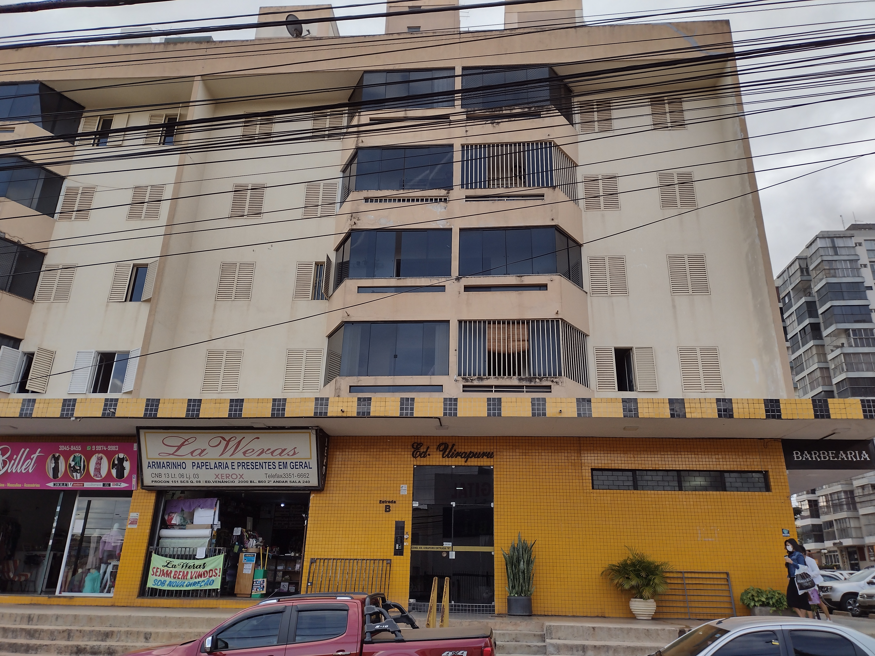

FRENTE DO EDIFICIO

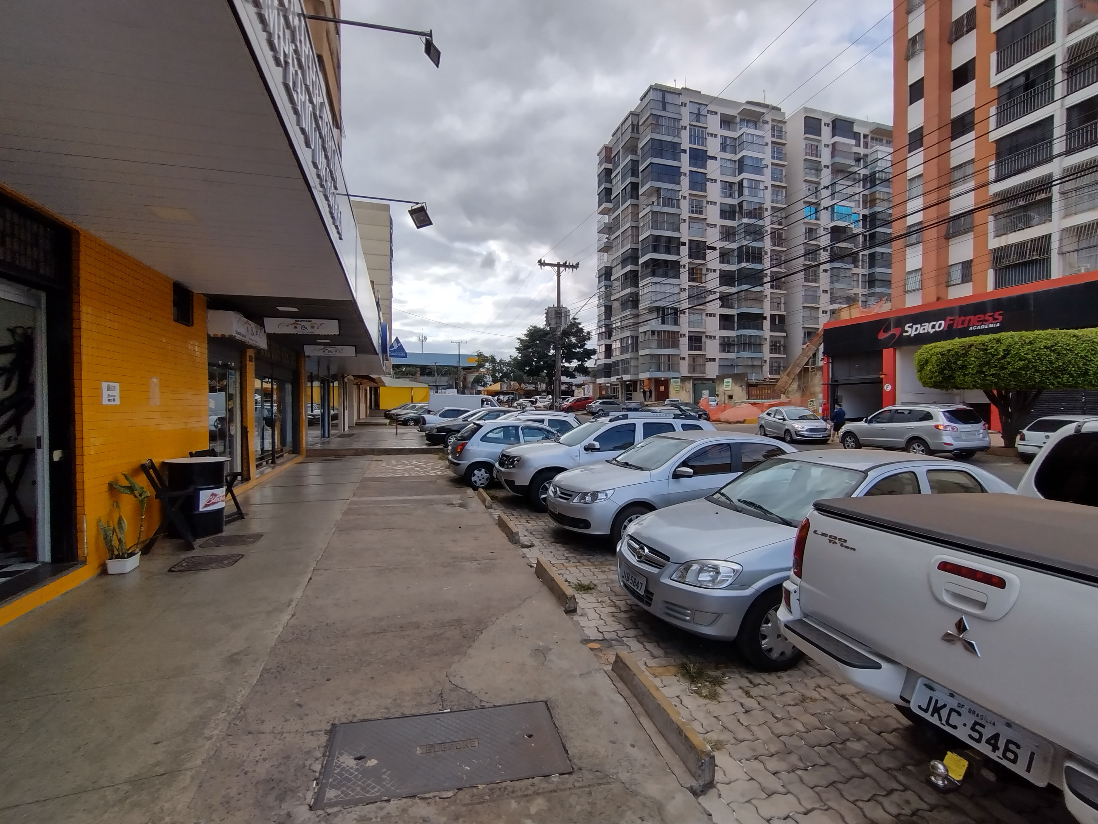

LATERAL DO EDIFICIO

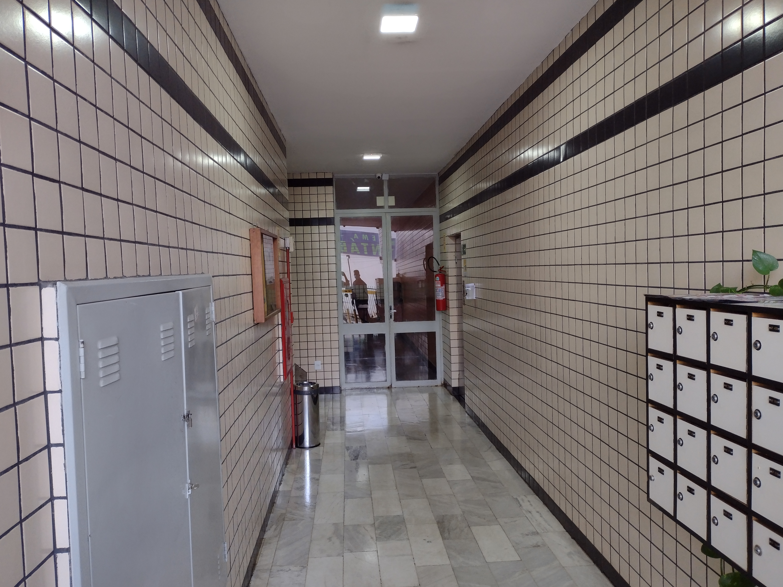

HALL DA PORTARIA

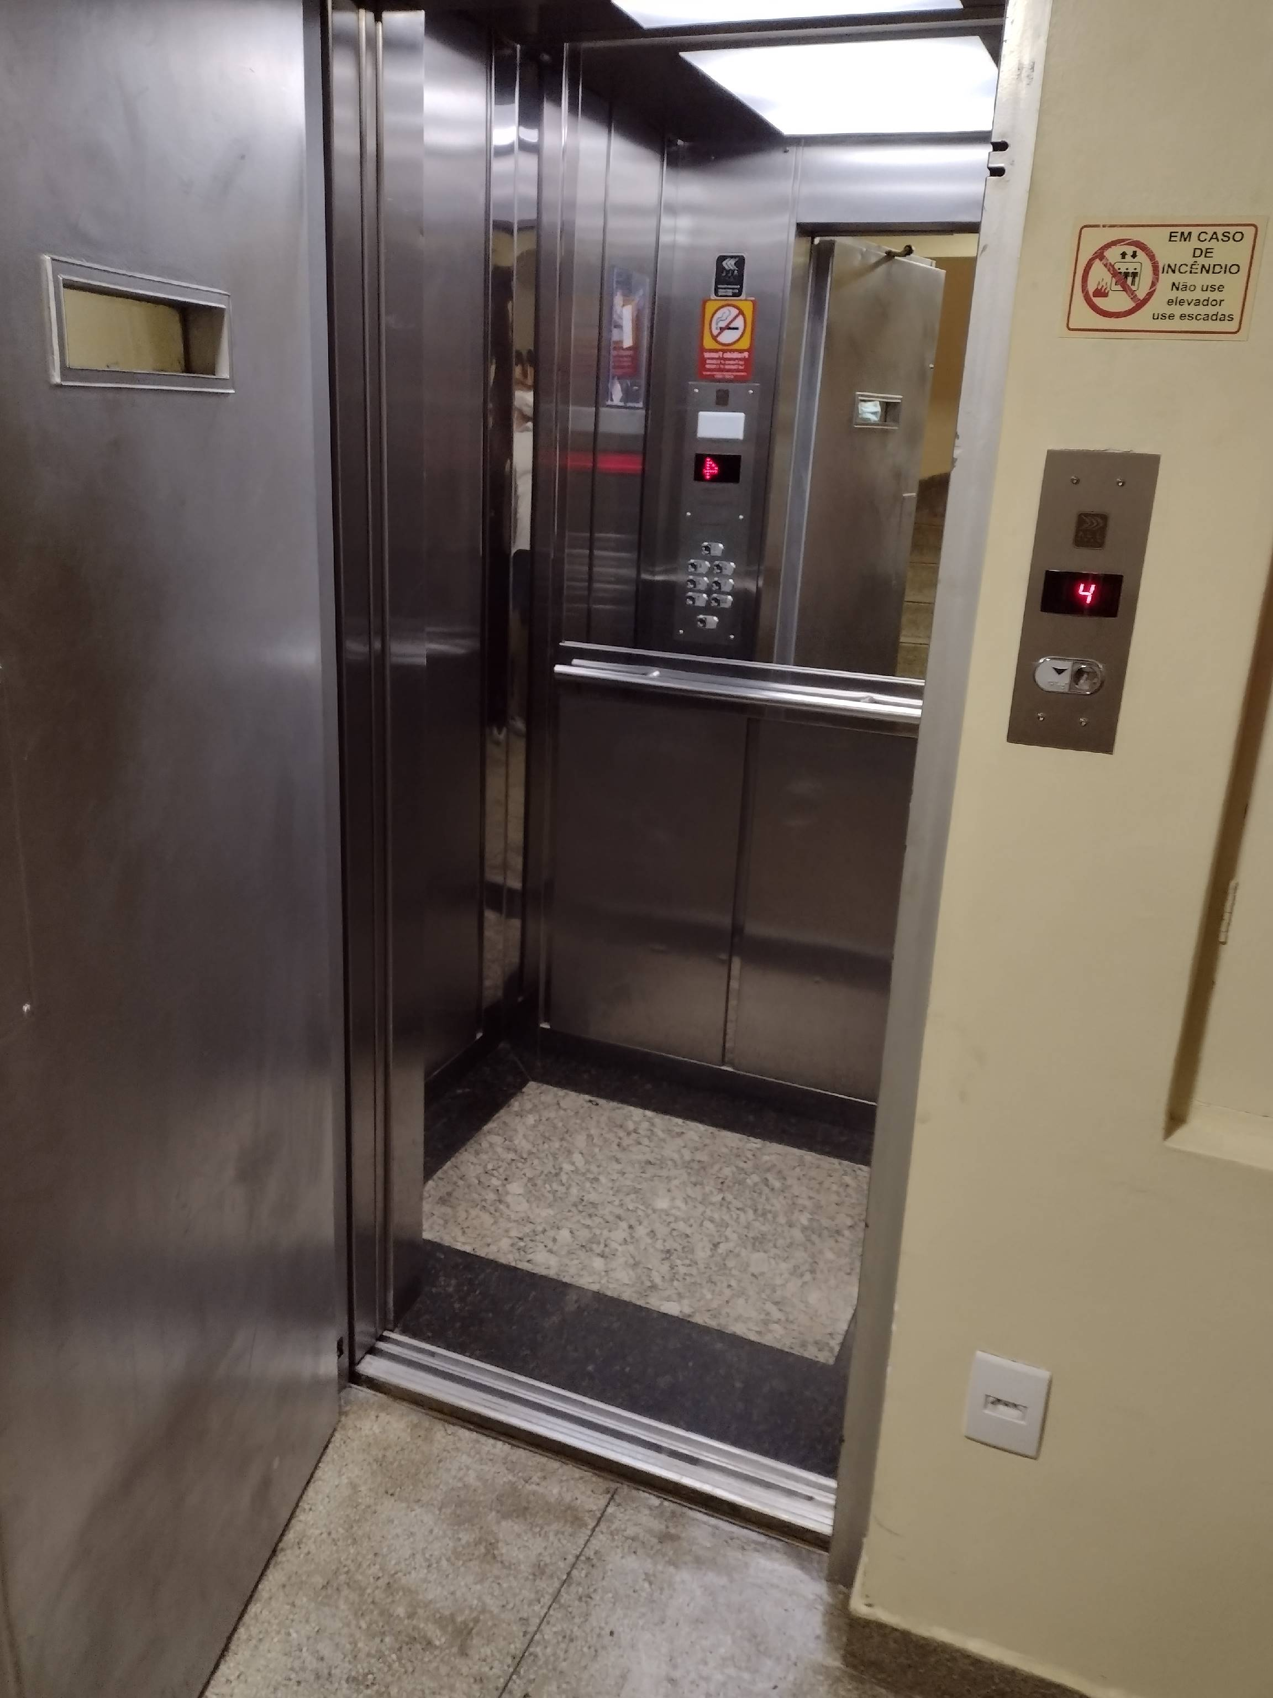

ELEVADOR

**IMAGENS DO APARTAMENTO**

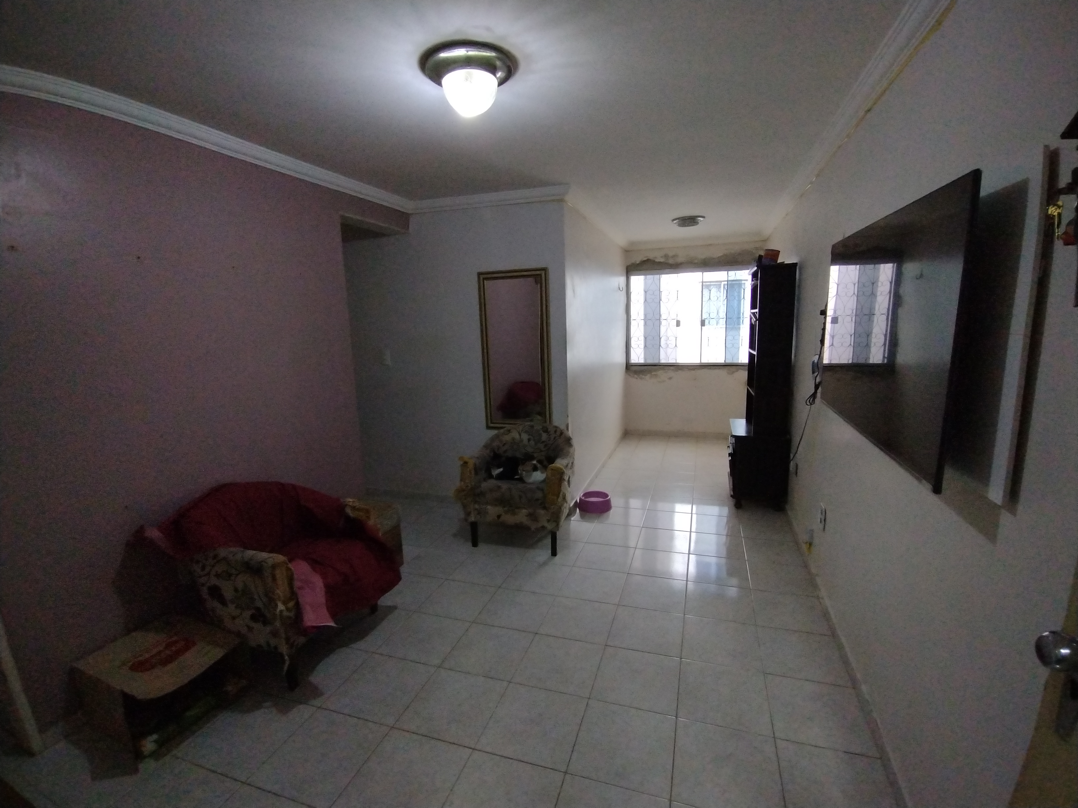

SALA

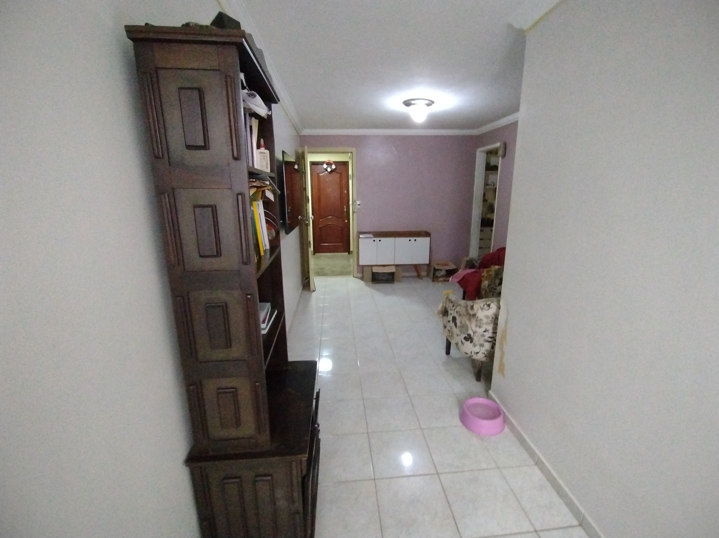

SALA

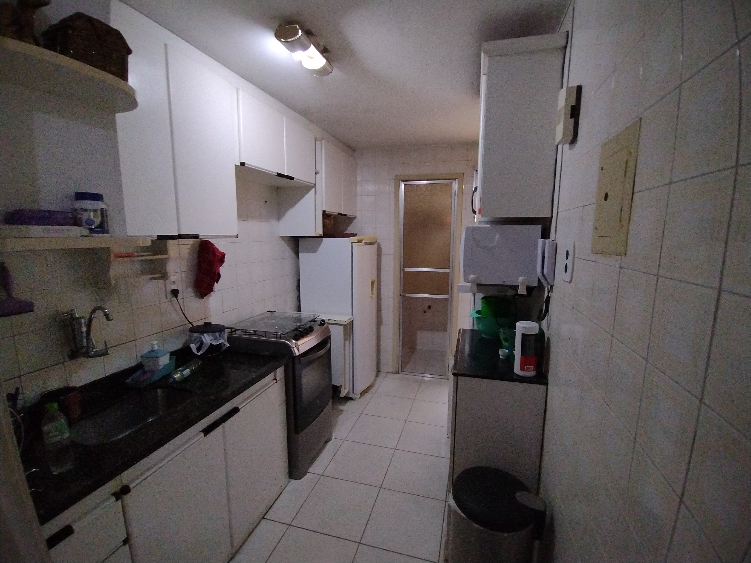

COZINHA

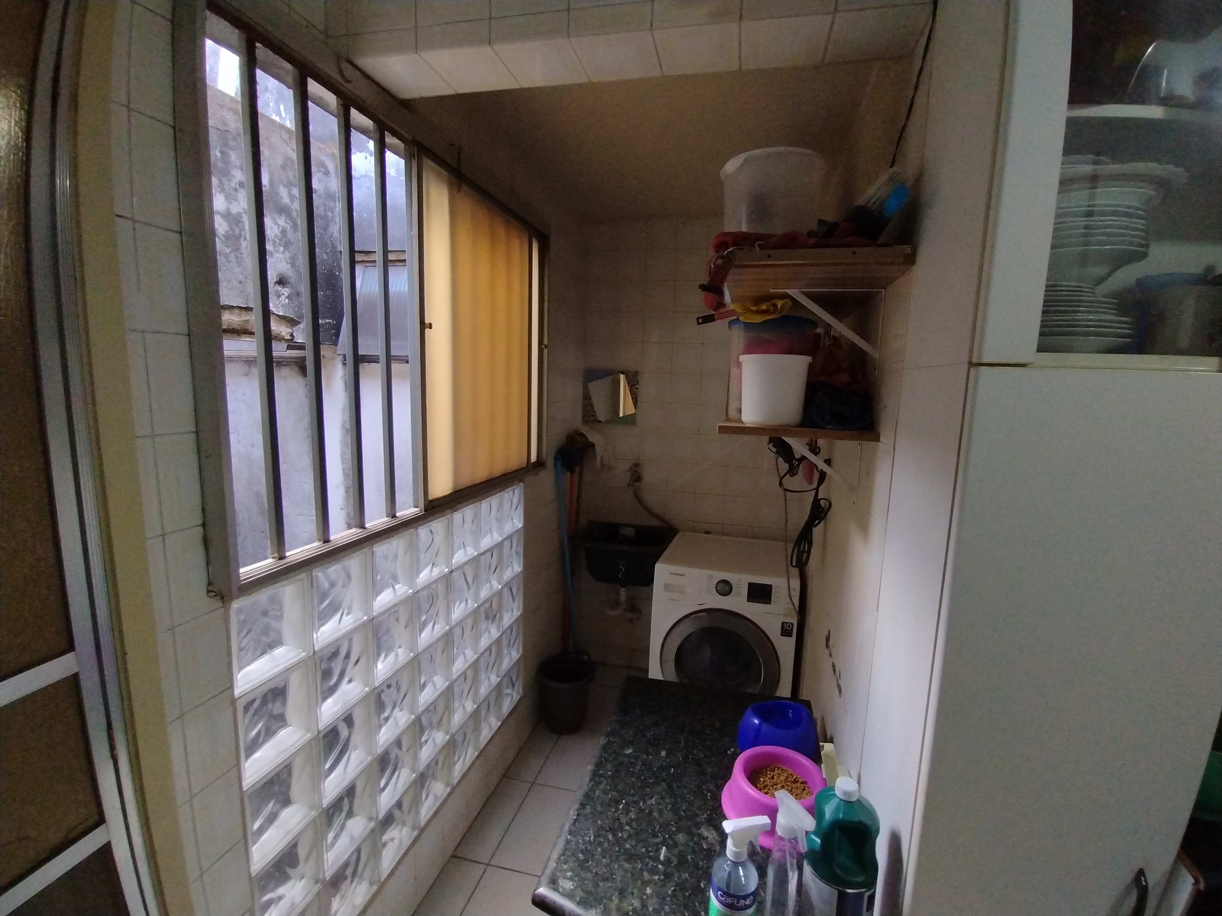

ÁREA DE SERVIÇO

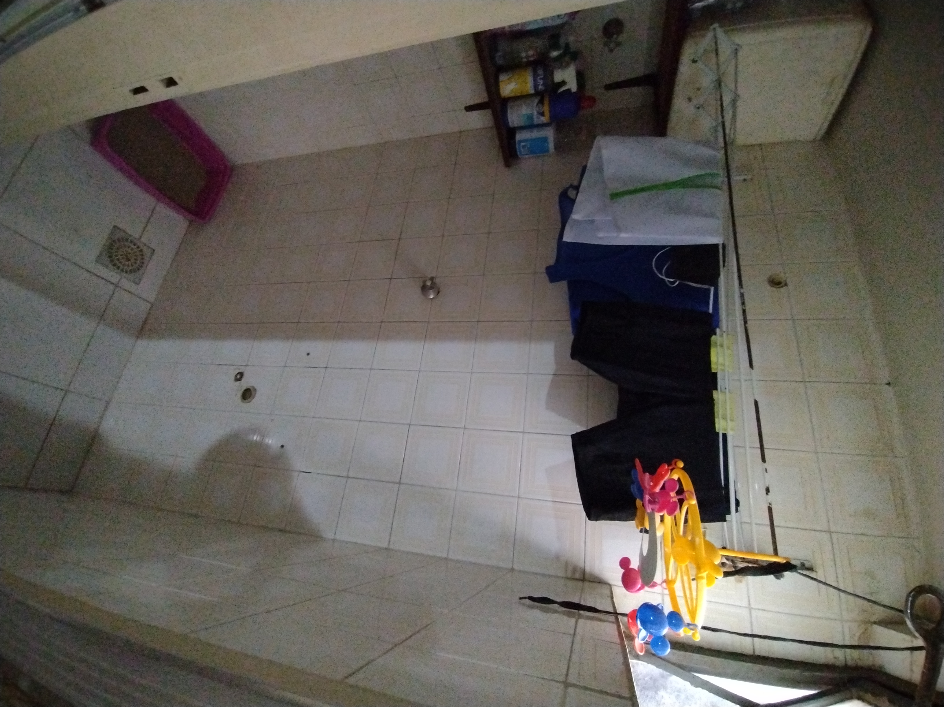

BANHEIRO DE EMPREGADA

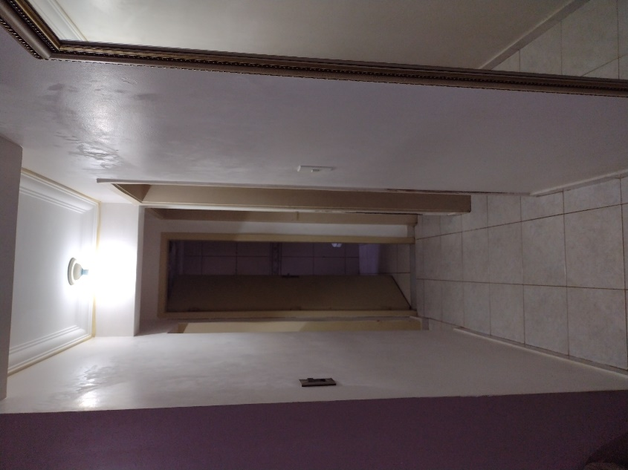

CORREDOR

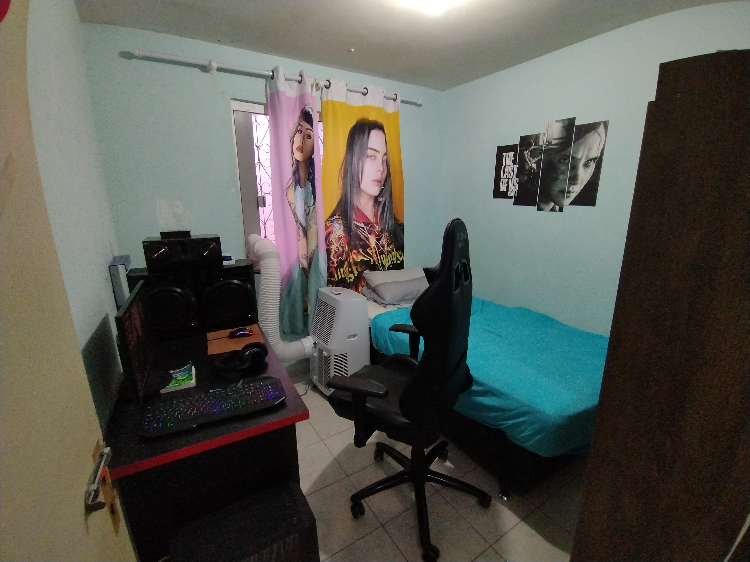

QUARTO 1

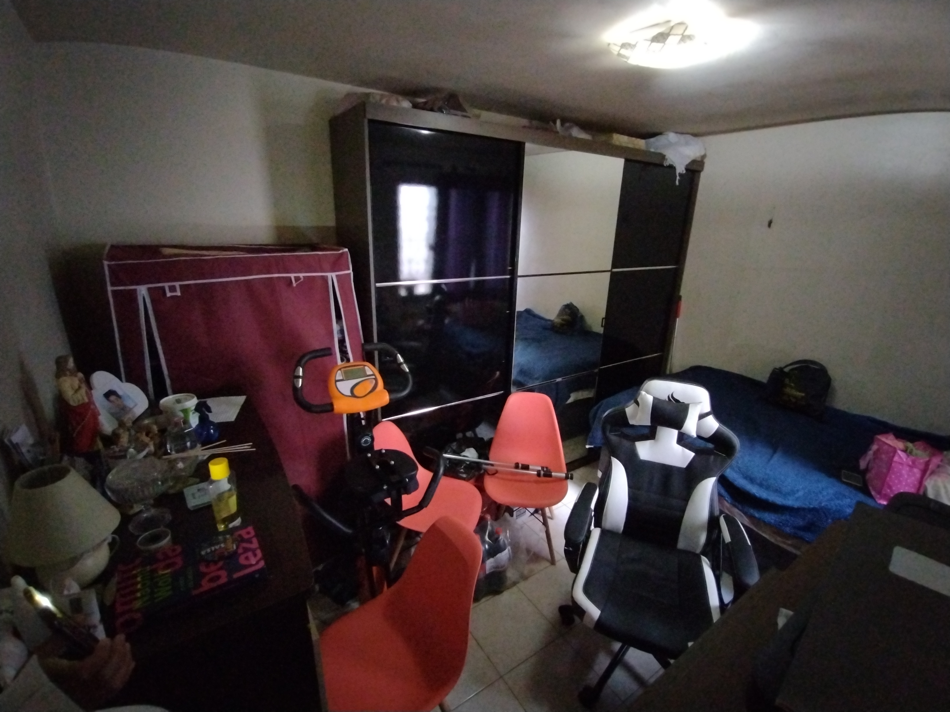

QUARTO 2

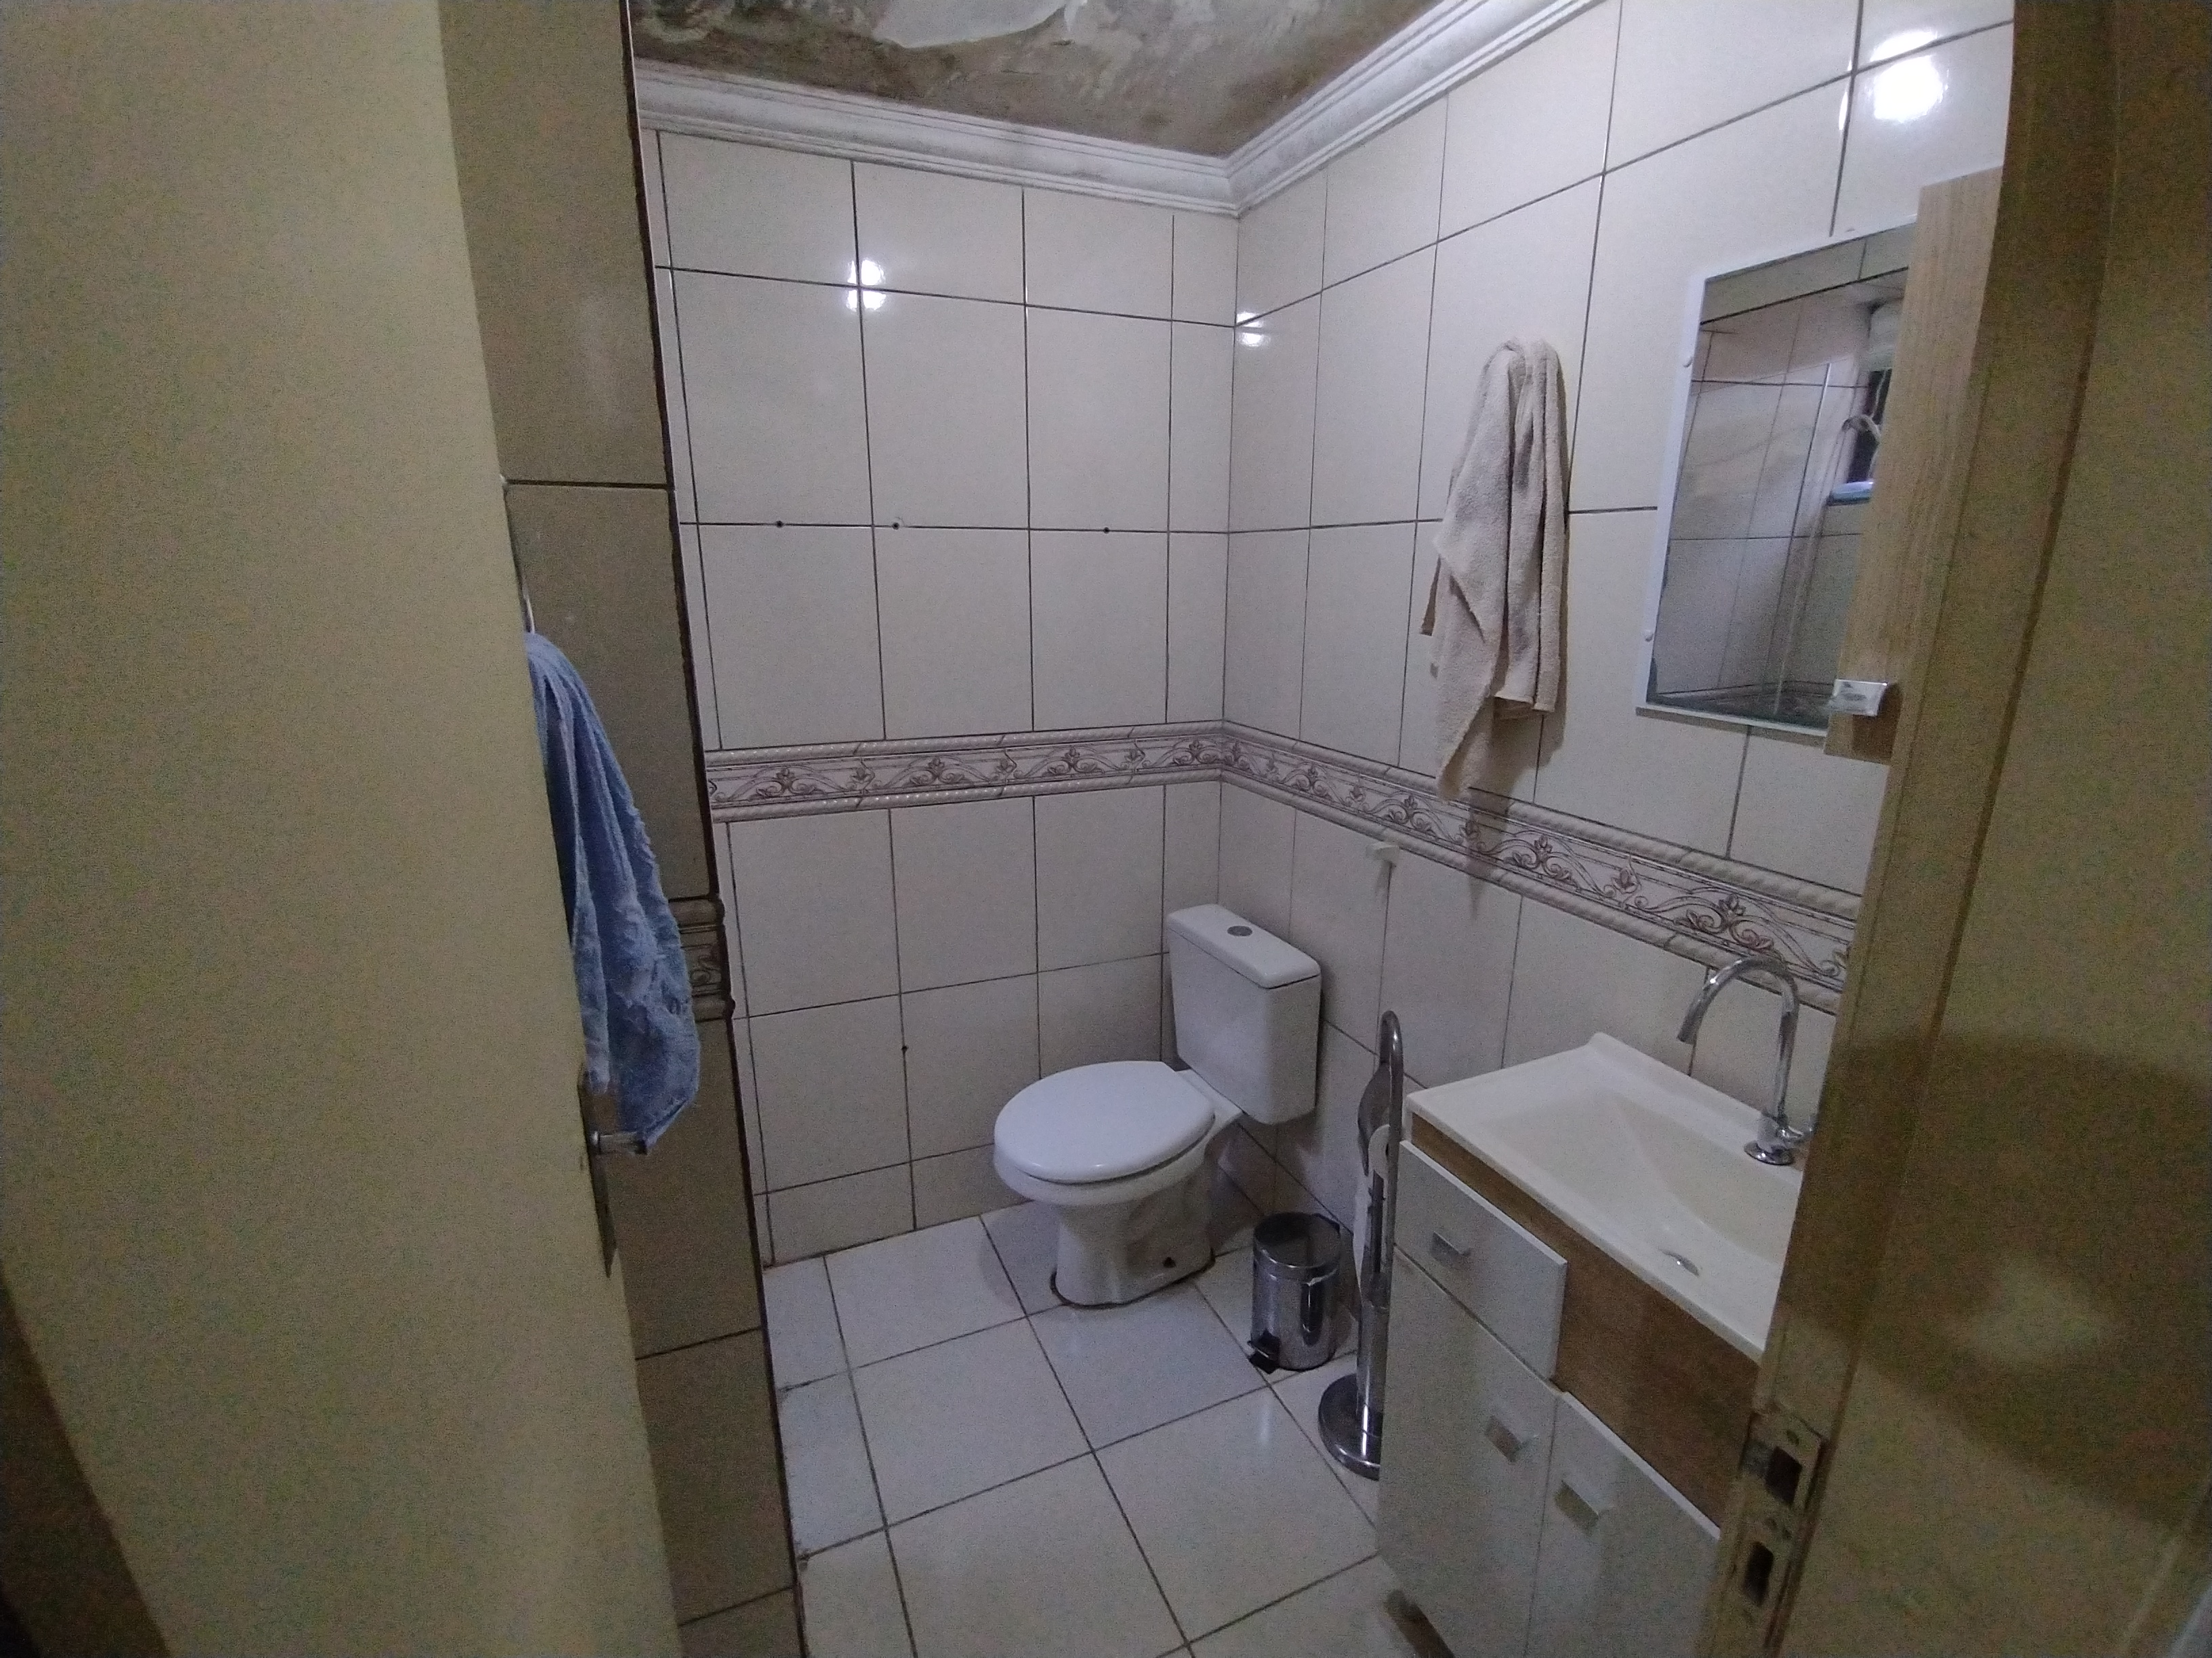

BANHEIRO

## Características da Região

O imóvel avaliando está localizado à Avenida do Cursino, num quarteirão entre a Rua Filipe Cardoso e a Rua Francisco Dias, local que apresenta as características apresentadas na seguinte tabela.

|  |
| --- |
| **Sobre a Região** |
| Zoneamento: Zm2 |
| Principal Avenida próxima: Sandu Norte e Comercial |
| **Elementos valorizantes nas proximidades (raio de 1mil metros)** |
| SESC |
| Comercios variados, bares, restaurantes, salões, escritórios |
| Faculdade |
| Vários Pontos de ônibus |
| Academias |
| Supermercado |
| Farmácias |
| Clinicas |
| Óticas |
| Escolas particulares |

**Infraestrutura e serviços públicos**

|  |
| --- |
| Rua pavimentada |
| Rede de gás |
| Rede de telefonia |
| Rede de eletricidade |
| Rede de TV a cabo |
| Rede de Internet |
| Rede de água e esgoto |
| Escola Pública EC 06 Taguatinga |

## CONFRONTAÇÕES

A descrição exata e suas confrontações estão melhor caracterizadas na Matrícula de n.º 82.421 do 3º Oficio de Registro de Imóveis de Taguatinga e fazem parte integrante deste Parecer, sendo que as possíveis alterações estarão contidas nas averbações desse documento.

## MAPA DE LOCALIZAÇÃO

## 

Fonte: <https://www.google.com.br/maps/place/Edif%C3%ADcio+Uirapuru/@-15.8200769,-48.0639431,15.68z/data=!4m5!3m4!1s0x935a33be2c45a56b:0xfe969198c5627db7!8m2!3d-15.8210671!4d-48.0630659> acessado em 09/08/2021.

## 

Fonte: <https://www.google.com.br/maps/place/Edif%C3%ADcio+Uirapuru/@-15.8190585,-48.0656378,1506m/data=!3m1!1e3!4m5!3m4!1s0x935a33be2c45a56b:0xfe969198c562> acessado em 09/08/2021.

## VISTA AÉREA

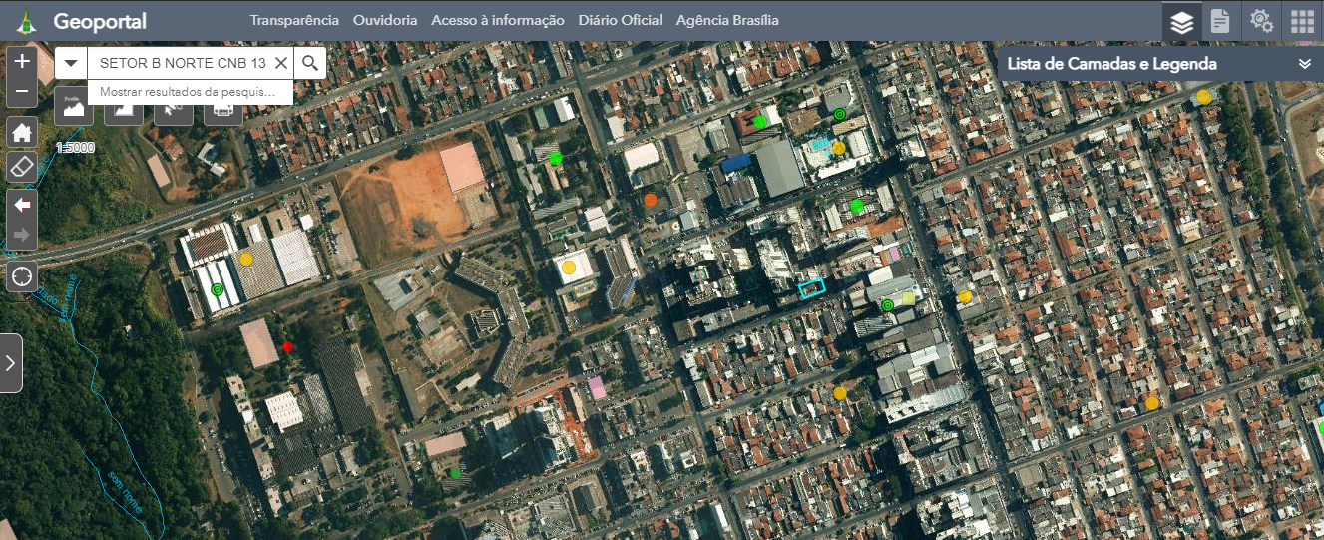

Fonte: <https://www.geoportal.seduh.df.gov.br/geoportal/> acessado em 09/08/2021.

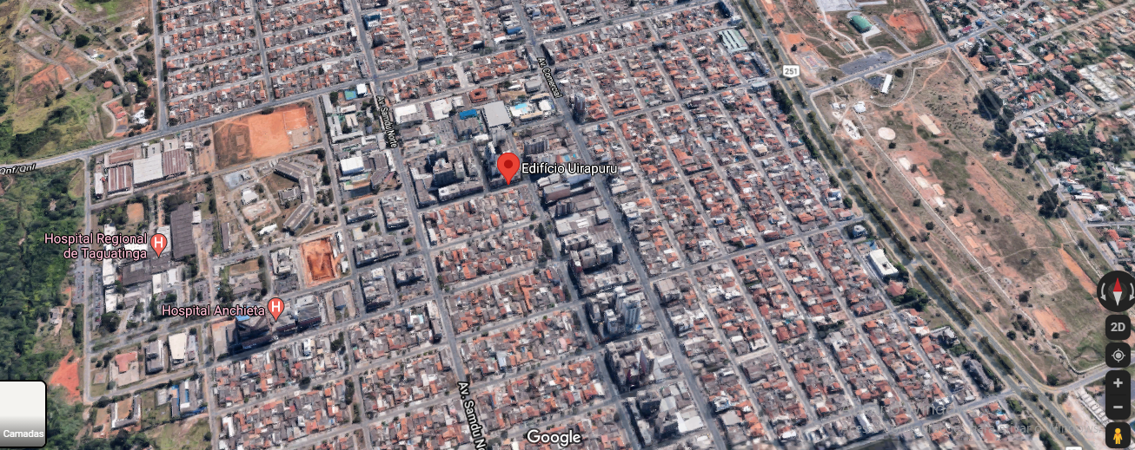

Fonte: <https://www.google.com.br/maps/place/Edif%C3%ADcio+Uirapuru/@-15.8307846,-48.0622233,1303a,35y,38.84t/data=!3m1!1e3!4m5!3m4!1s0x935a33be2c45a56b:0xfe969198c5627db7!8m2!3d-15.8210671!4d-48.0630659> acessado em 09/08/2021.

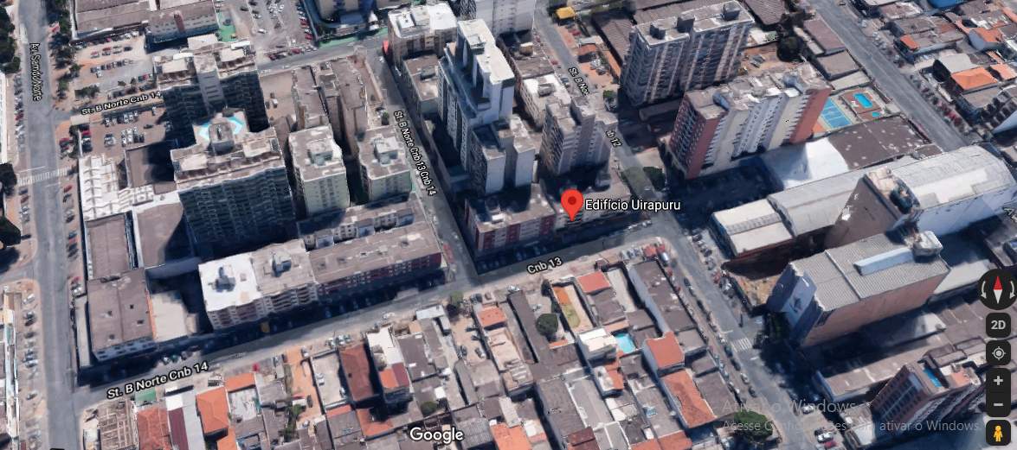

Fonte: <https://www.google.com.br/maps/place/Edif%C3%ADcio+Uirapuru/@-15.8228295,-48.0635415,267a,35y,39.03t/data=!3m1!1e3!4m5!3m4!1s0x935a33be2c45a56b:0xfe969198c5627db7!8m2!3d-15.8210671!4d-48.0630659> acessado em 09/08/2021.

## METODOLOGIA UTILIZADA

Em conformidade com a Resolução COFECI 1066/07, o anexo IV do Ato Normativo 001/2011 do COFECI e considerando o item 8.2.1 da ABNT/NBR 14653, para a elaboração deste Parecer Técnico de Avaliação Mercadológica e a realização da avaliação do imóvel objeto deste parecer, utilizou-se o “Método Comparativo Direto de Dados de Mercado”.

Pelo método aplicado, foi levada em consideração as diversas tendências e flutuações do Mercado Imobiliário, identificando-se imóveis que tenham elementos com atributos comparáveis, chamados imóveis referenciais, para compará-los com o imóvel em avaliação. A partir da ponderação dos dados obtidos, foi possível determinar o valor do bem imóvel.

É nesse contexto que este método se apresenta como o mais recomendado e utilizado para a avaliação de valor de imóveis.

## PESQUISA DE MERCADO – IMÓVEIS REFERENCIAIS

A determinação do valor do imóvel em avaliação, foi realizada pela comparação no mercado de outros 04 (quatro) imóveis que apresentam elementos com atributos comparáveis. Estes imóveis, sendo referenciais, foram utilizados no método aplicado neste parecer e estão identificados abaixo.

### R1 – Imóvel Referencial 1

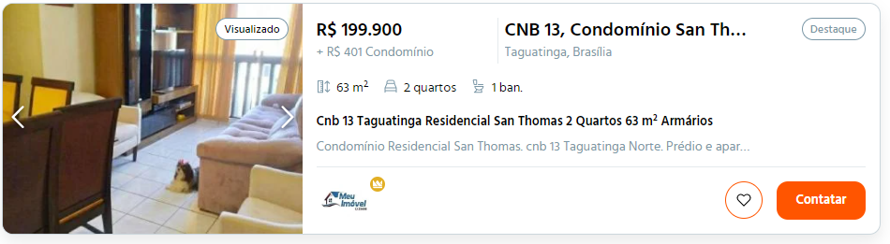

[**https://www.wimoveis.com.br/propriedades/cnb-13-taguatinga-residencial-san-thomas-2-quartos-63-2956698845.html**](https://www.wimoveis.com.br/propriedades/cnb-13-taguatinga-residencial-san-thomas-2-quartos-63-2956698845.html)

## Apartamento · 63m² · 2 Quartos

## CNB 13, Condomínio San Thomas, Taguatinga, Brasília

* 63 m² Total
* 63 m² Útil
* 1 Banheiro
* 2 Quartos
* 11 Idade do imóvel

**Publicado há 32 dias**

Condomínio Residencial San Thomas  
CNB 13 Taguatinga Norte  
  
Prédio e apartamento super bem conservados !!!!  
  
Apartamento com 63 m² , composto de sala , cozinha , 2 quartos , banheiro social e área de serviço.  
Com armários na cozinha , quarto e banheiro .  
  
Prédio com entrada com leitor biométrico , portaria, super bem administrado sindica 100%.  
  
More na melhor localização de Taguatinga Norte, ao lado do Sesc, Top Mall Shopping, Faculdade Projeção, perto de bancos, colégios e faculdades, supermercados, verdurão, ponto de ônibus.

### Imagens

### https://imgbr.imovelwebcdn.com/avisos/resize/2/29/56/69/88/45/1200x1200/2265633050.jpg https://imgbr.imovelwebcdn.com/avisos/resize/2/29/56/69/88/45/1200x1200/2265633040.jpg

### https://imgbr.imovelwebcdn.com/avisos/resize/2/29/56/69/88/45/1200x1200/2265633030.jpg https://imgbr.imovelwebcdn.com/avisos/resize/2/29/56/69/88/45/1200x1200/2265633039.jpg

### https://imgbr.imovelwebcdn.com/avisos/resize/2/29/56/69/88/45/1200x1200/2265633034.jpg https://imgbr.imovelwebcdn.com/avisos/resize/2/29/56/69/88/45/1200x1200/2265633044.jpg

### https://imgbr.imovelwebcdn.com/avisos/resize/2/29/56/69/88/45/1200x1200/2265633036.jpg https://imgbr.imovelwebcdn.com/avisos/resize/2/29/56/69/88/45/1200x1200/2265633049.jpg

### https://imgbr.imovelwebcdn.com/avisos/resize/2/29/56/69/88/45/1200x1200/2265633026.jpg

### https://imgbr.imovelwebcdn.com/avisos/resize/2/29/56/69/88/45/1200x1200/2265633048.jpg https://imgbr.imovelwebcdn.com/avisos/resize/2/29/56/69/88/45/1200x1200/2265633032.jpg

### R2 – Imóvel Referencial 2

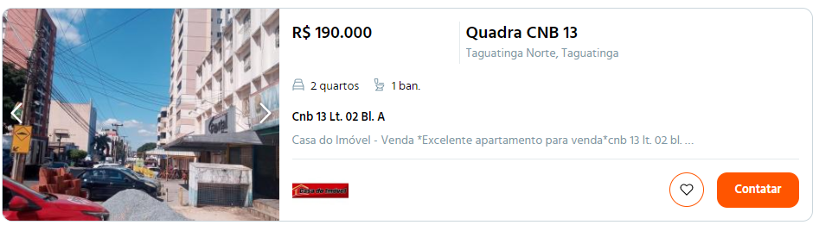

[**https://www.wimoveis.com.br/propriedades/cnb-13-lt.-02-bl.-a-2955951493.html**](https://www.wimoveis.com.br/propriedades/cnb-13-lt.-02-bl.-a-2955951493.html)

## Apartamento · 2 Quartos

## Quadra CNB 13**, Taguatinga Norte, Taguatinga**

* 1 Banheiro
* 2 Quartos

**Publicado há 66 dias**

# Cnb 13 Lt. 02 Bl. A

Casa do Imóvel - Venda  
  
***Excelente apartamento para venda***  
  
CNB 13 LT. 02 BL. A APTO no 3° andar  
  
Composto por 02 quartos, sala, cozinha/ área de serviço e banheiro.  
  
**VENDA R$ 190.000,00**

**Imagens**

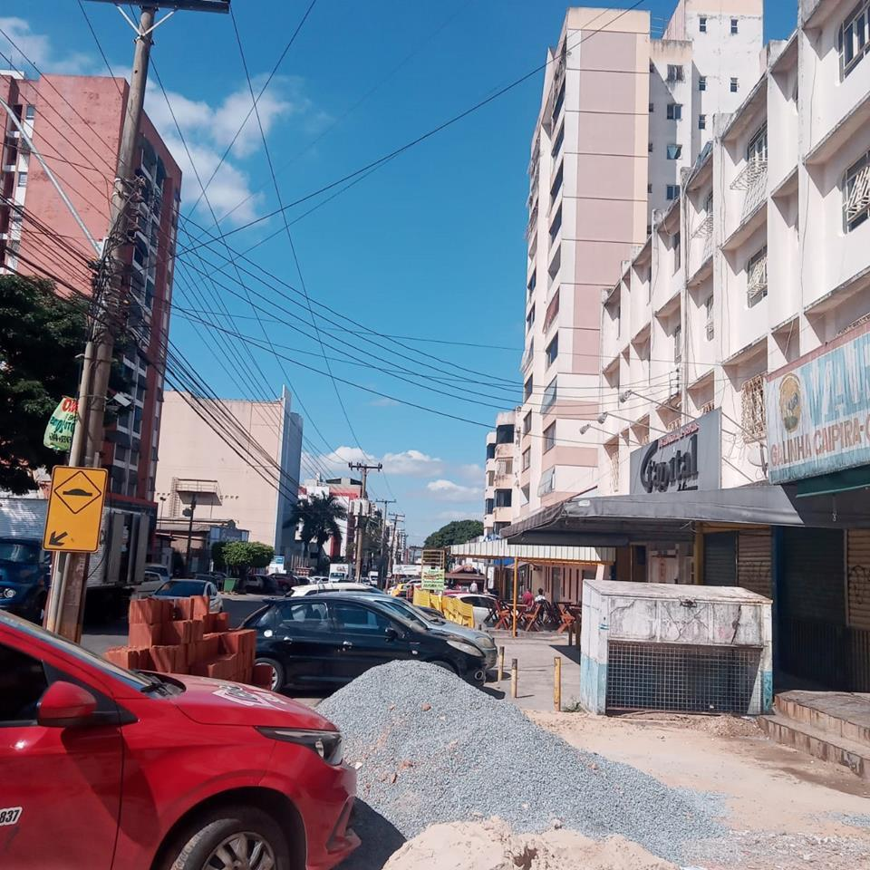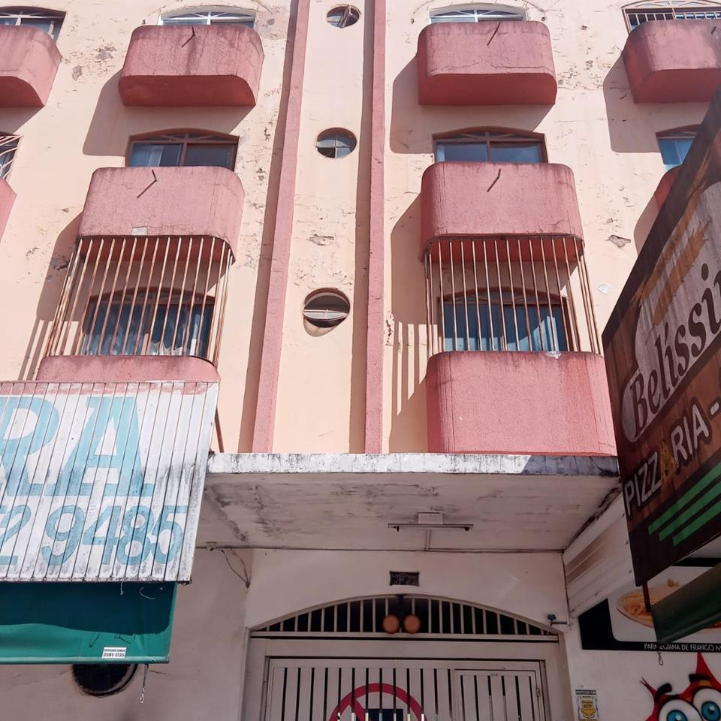

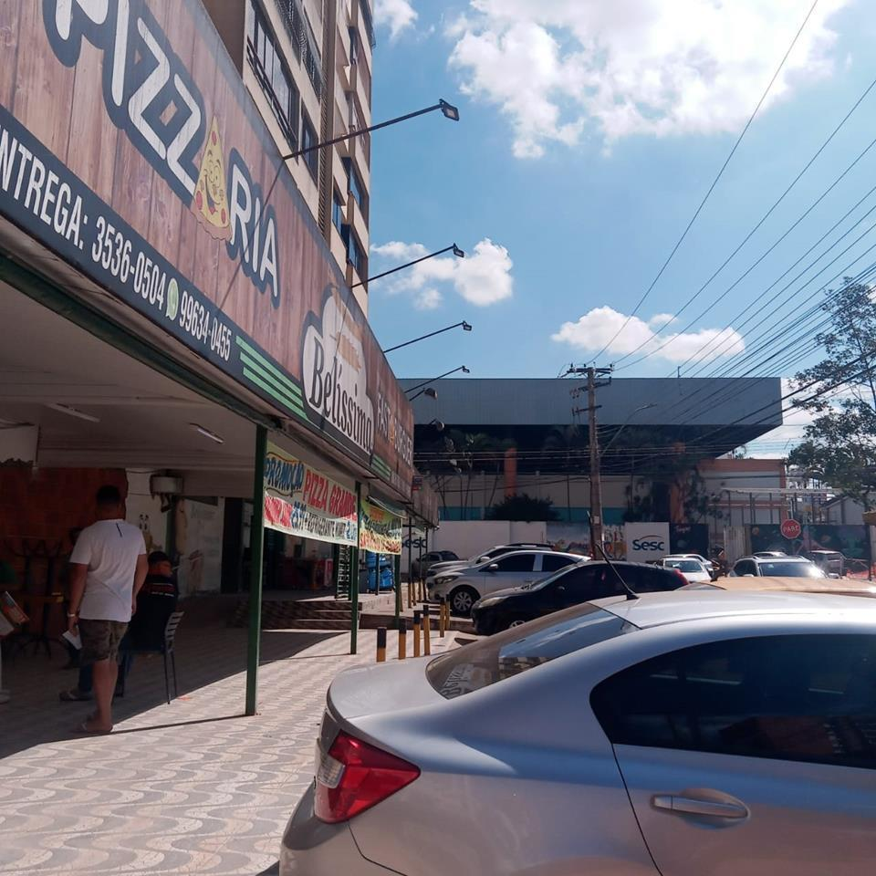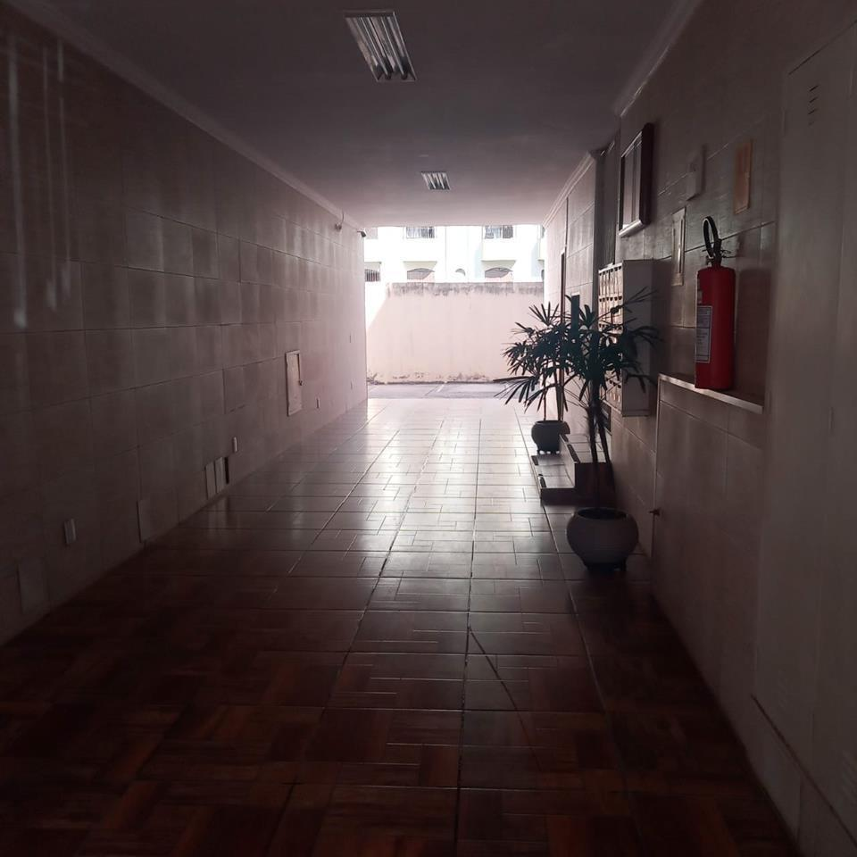

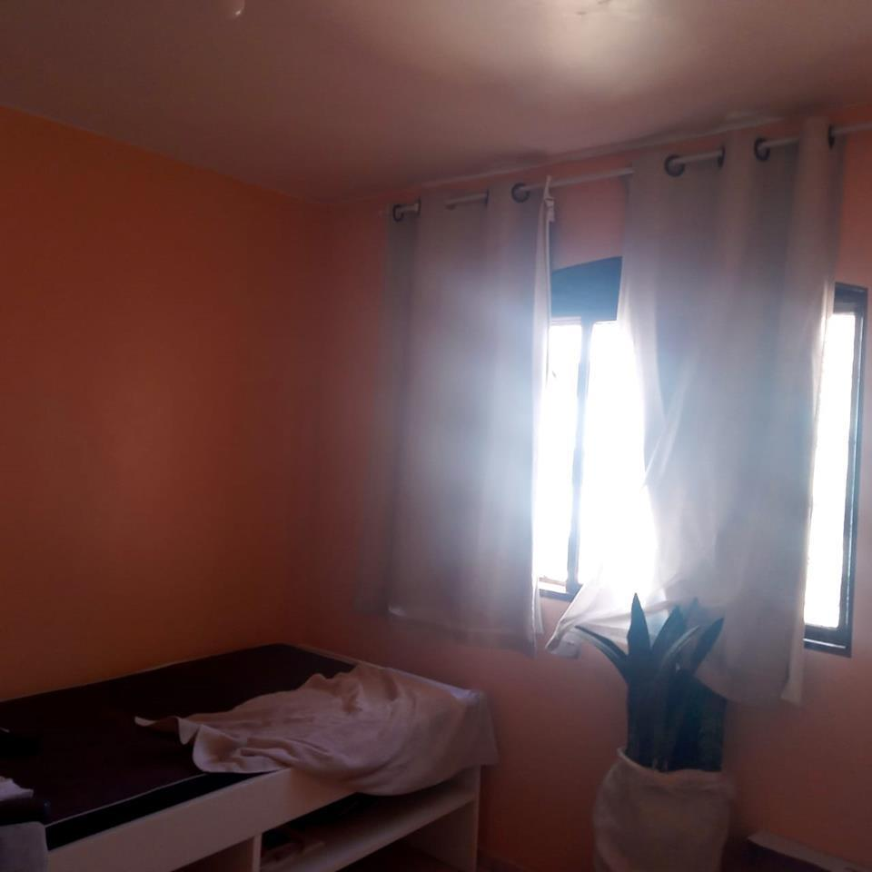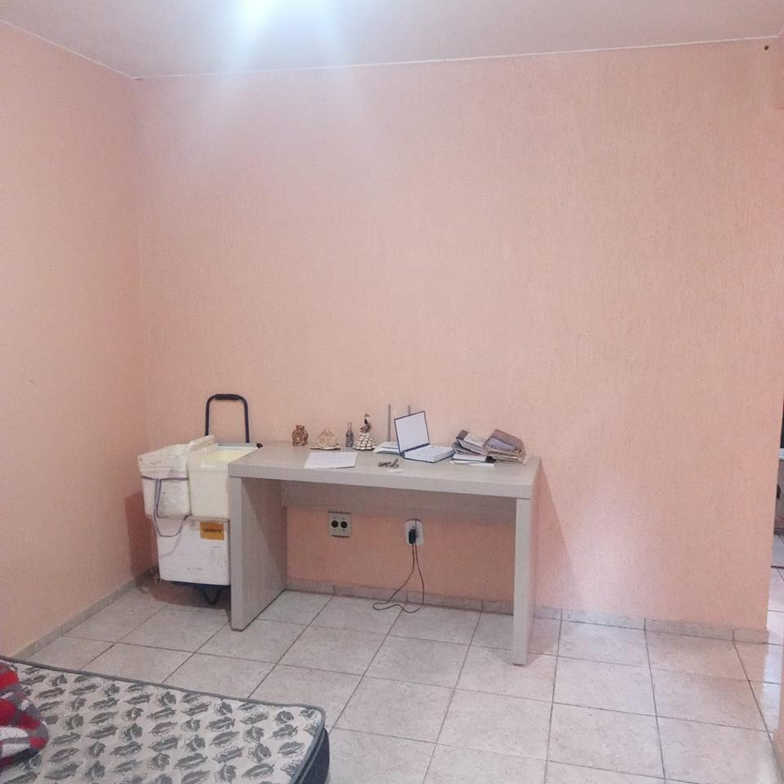

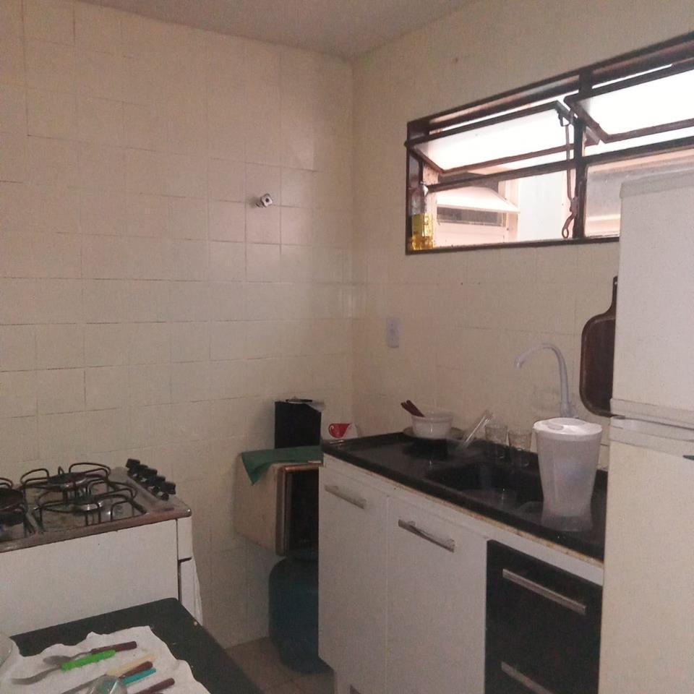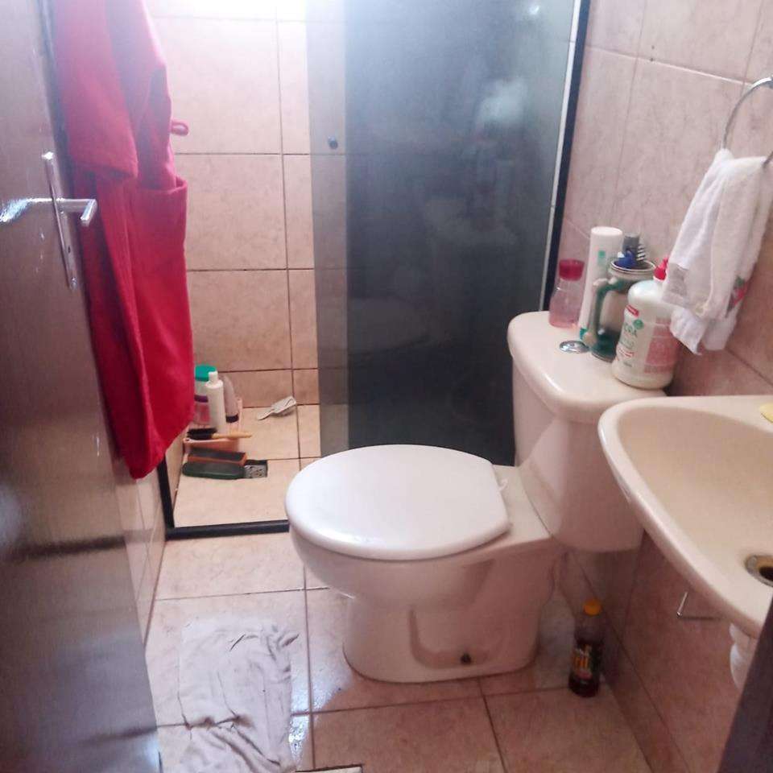

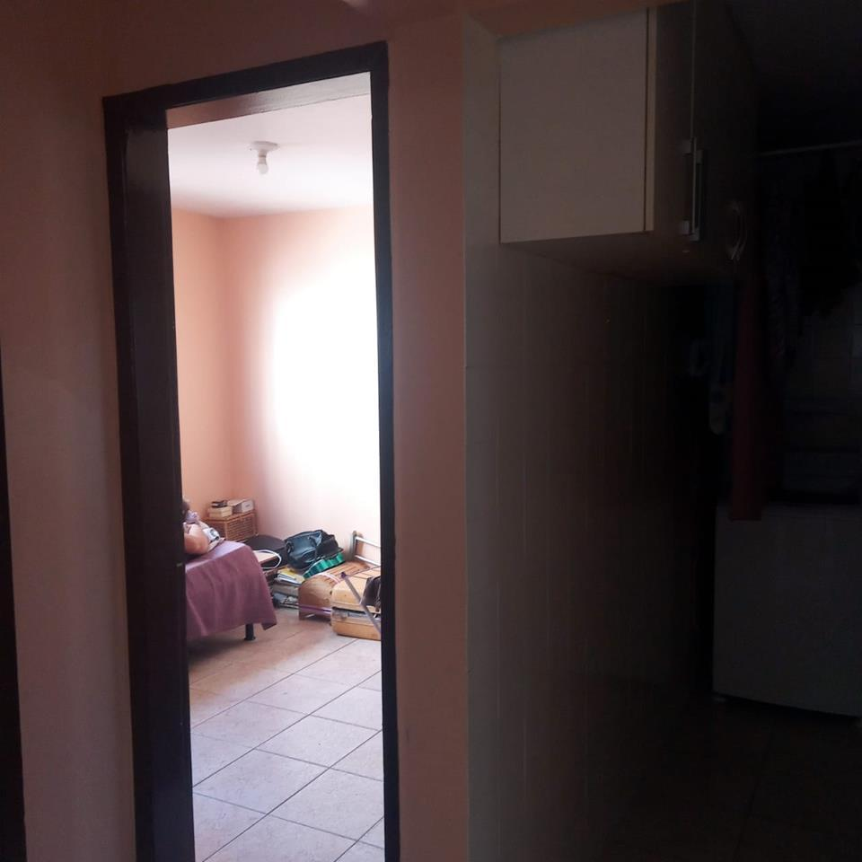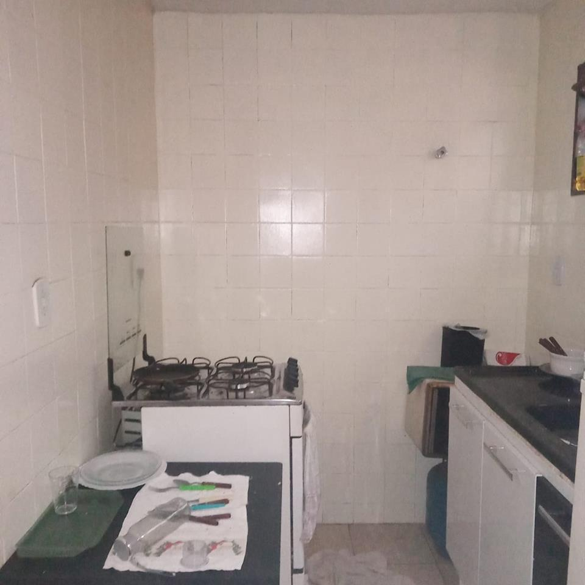

### R3 – Imóvel Referencial 3

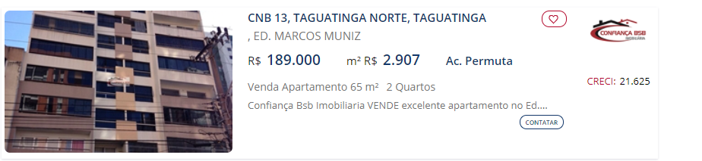

[**https://www.dfimoveis.com.br/imovel/apartamento-2-quartos-venda-taguatinga-norte-taguatinga-df-cnb-13-318477**](https://www.dfimoveis.com.br/imovel/apartamento-2-quartos-venda-taguatinga-norte-taguatinga-df-cnb-13-318477)

# , CNB 13 - ED. MARCOS MUNIZ

###### **R$**189.000

###### **Área Útil:**65,00 m²

###### **Valor R$ /m²:**2.907

###### **Condomínio R$:**360

###### 2 quartos

###### **Cidade:**TAGUATINGA - TAGUATINGA NORTE

##### **Detalhes**

###### **Venda de Apartamento Padrão**

###### **Código:**042021

###### **Aceita Financiamento:**Sim

###### **Aceita Permuta:**Sim

###### **Área Total:**65,00 m²

###### **Posição do Sol:**Nascente

###### **Posição do Imóvel:**Frente

###### **Nome do Edifício:**ED. MARCOS MUNIZ

###### **Andar do Apartamento:**2° Andar

###### **Última Atualização:**09/08/2021

**IMAGENS**

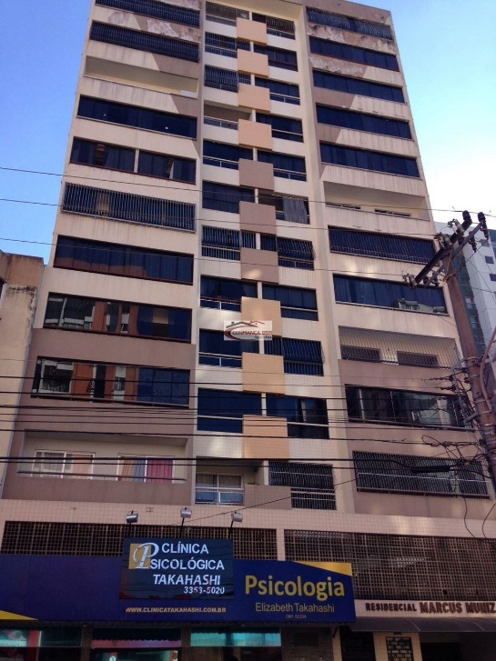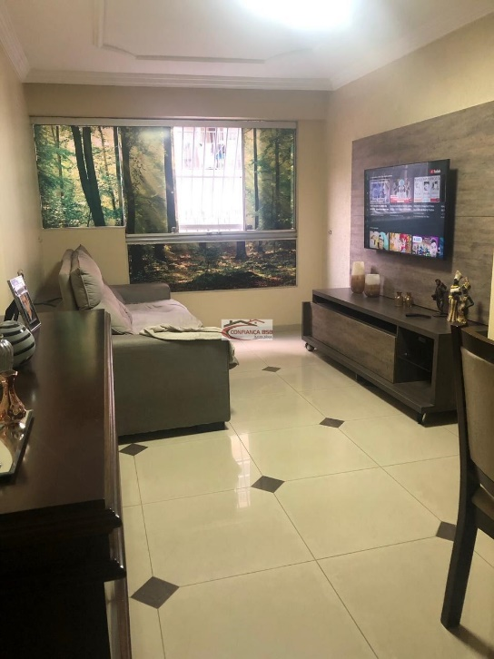

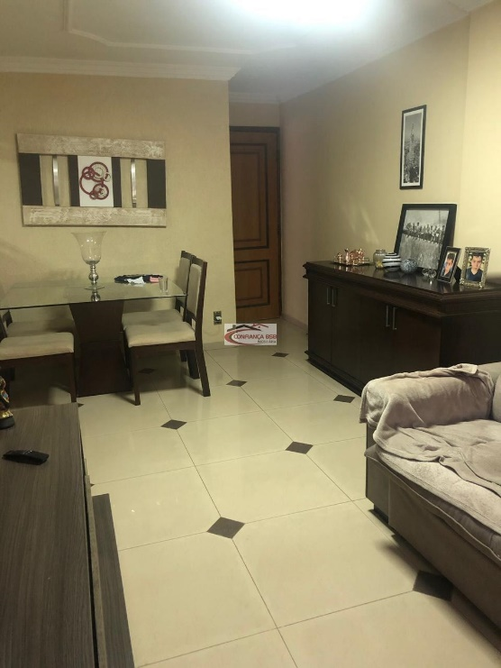 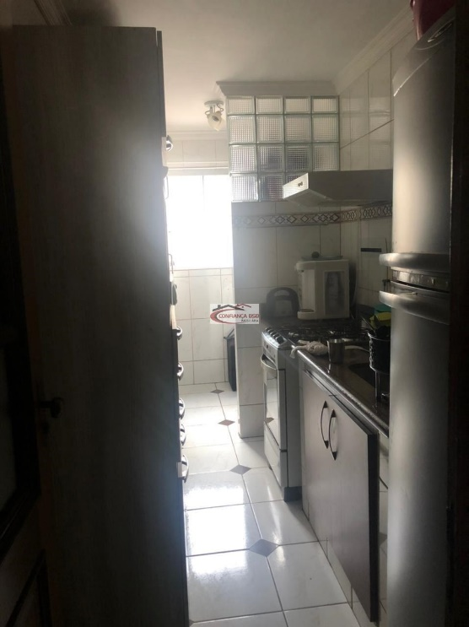

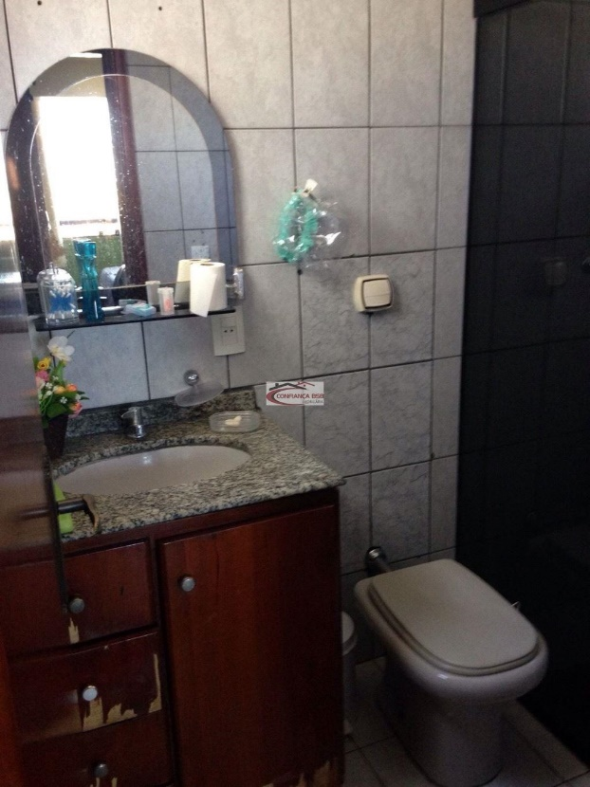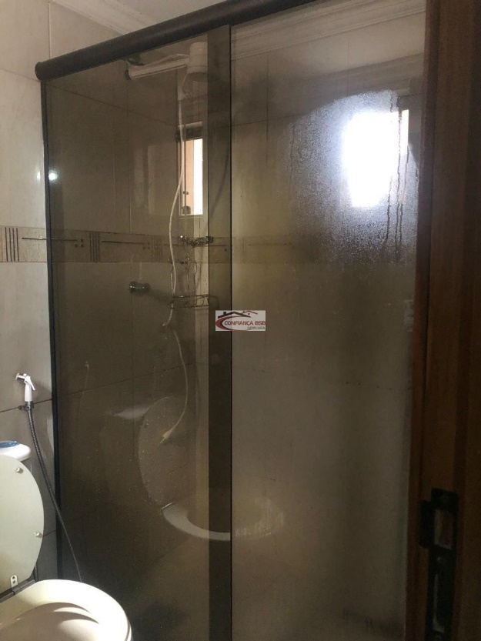

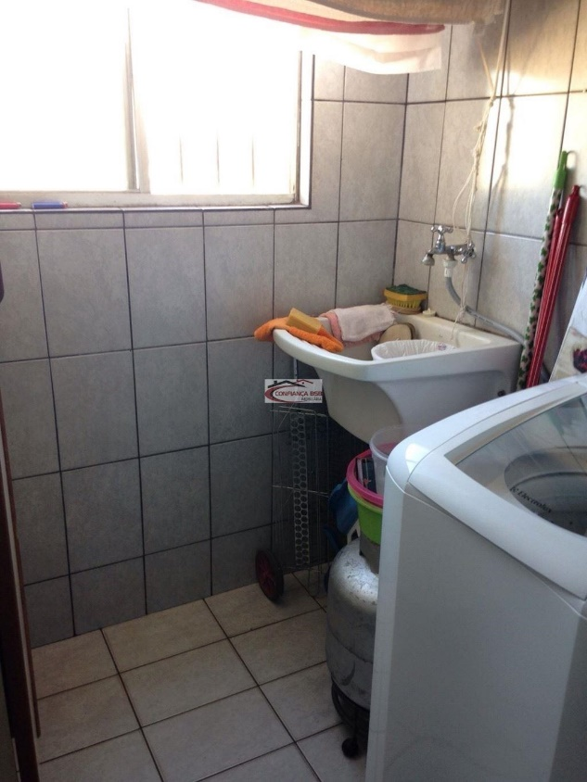

### R4 – Imóvel Referencial 4

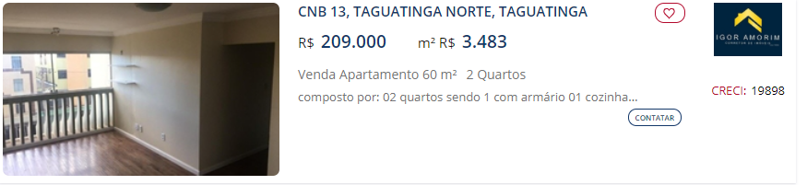

<https://www.dfimoveis.com.br/imovel/apartamento-2-quartos-venda-taguatinga-norte-taguatinga-df-cnb-13-303745>

# CNB 13

###### **R$**209.000

###### **Área Útil:**60,00 m²

###### **Valor R$ /m²:**3.483

###### 2 quartos

###### **Cidade:**TAGUATINGA - TAGUATINGA NORTE

##### **Detalhes**

###### **Venda de Apartamento Padrão**

###### **Código:**NARA209

###### **Última Atualização:**09/08/2021

##### **Descrição**

[**CRITIQUE ESTE ANÚNCIO**](https://www.dfimoveis.com.br/imovel/apartamento-2-quartos-venda-taguatinga-norte-taguatinga-df-cnb-13-303745#modalDenuncie)

composto por: 02 quartos sendo 1 com armário 01 cozinha reformada com armários planejados 01 sala com 2 ambientes 01 banheiro reformado com box e blindex o apartamento está com as janelas em blindex 100% Reformado valor R$209.000 aceita financiamento

**IMAGENS**

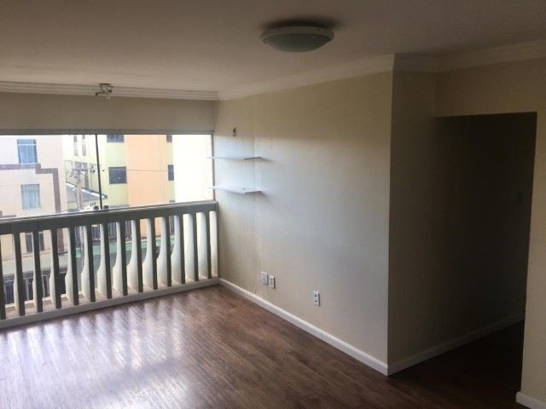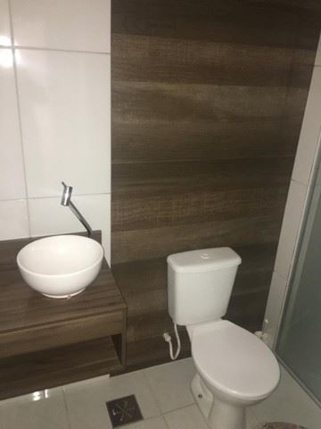

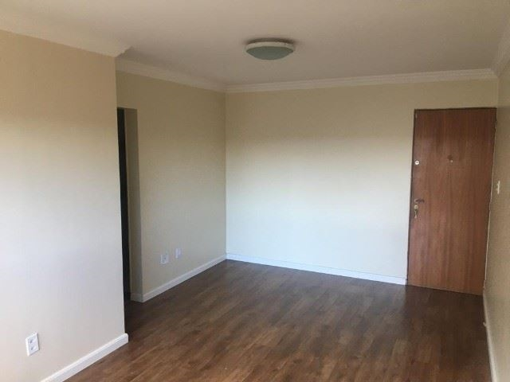 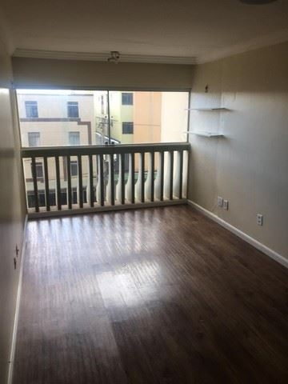

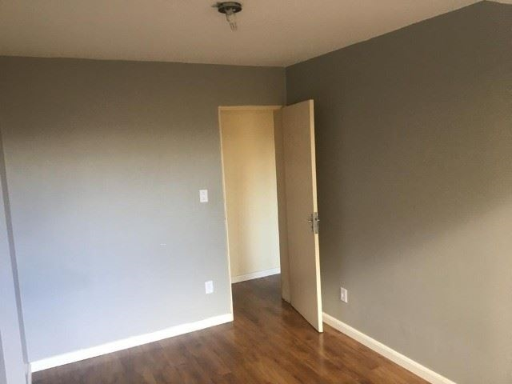 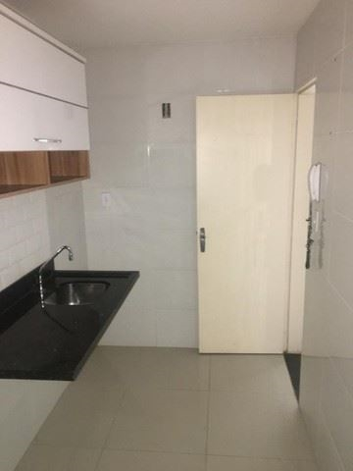

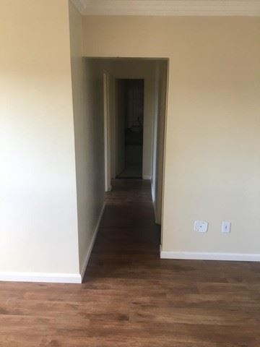

## ADEQUAÇÕES E HOMOGENEIZAÇÃO DE VALORES

Apesar da similitude dos imóveis referenciais com o imóvel avaliando, foram necessárias aplicações de cálculos de adequação para a correta obtenção de realidades homogêneas para a conclusão apresentadas. Seguem descrições dos cálculos aplicados.

### Quanto aos preços do tipo oferta

Para os imóveis referenciais cuja fonte de pesquisa tenha sido uma oferta de mercado, entende-se que normalmente os preços praticados sejam superiores ao verdadeiro valor do imóvel, tornando necessária adequação pela aplicação de um fator redutor para adequá-los ao valor de mercado.

Considerando a ABNT/NBR 14653-2, item 8.2.1.3.4. (o qual versa que “*Os dados de oferta são indicações importantes do valor de mercado. Entretanto, devem-se considerar superestimativas que em geral acompanham esses preços e, sempre que possível, quantificá- las pelo confronto com dados de transações.*”), segue tabela com a aplicação do fator redutor de 5% (cinco por cento) sobre o preço anunciado de cada imóvel nas condições supra descritas.

O cálculo da aplicação do citado fator redutor foi obtido pela aplicação da seguinte fórmula:

𝑣𝑎𝑙𝑜𝑟 𝑑𝑒 𝑚𝑒𝑟𝑐𝑎𝑑𝑜 = 𝑣𝑎𝑙𝑜𝑟 𝑎𝑛𝑢𝑛𝑐𝑖𝑎𝑑𝑜 − 𝑣𝑎𝑙𝑜𝑟 𝑎𝑛𝑢𝑛𝑐𝑖𝑎𝑑𝑜 𝑋 5

100

Na tabela abaixo, a coluna “Fator redutor de negociação” apresenta o valor a ser diminuído do valor do anúncio à ordem de 5% (cinco por cento) deste e a coluna à sua direita, “Valor de mercado do m2” apresenta o valor reduzido de cada imóvel referencial, já dividido pela sua metragem quadrada apresentada na coluna “Área construída (m2)”.

### Quanto a idade dos imóveis

As idades dos imóveis referenciais não são as mesmas que a idade do imóvel avaliando, apresentando, portanto, diferenças quanto ao percentual de vida útil de cada bem, o que torna necessária a homogeneização dos valores para representarem a realidade compatível, no sentido de se obter amostras comparáveis para aferição do valor em conclusão deste parecer.

Os imóveis referenciais mais novos que o imóvel avaliando serão depreciados e os imóveis referenciais mais velhos que o imóvel avaliando terão seus valores aumentados (valorizados), em ambos os casos será usada a devida proporção de idade para se obter o valor que estes referenciais teriam se tivessem a mesma idade e estado de conservação do imóvel avaliando.

A base de cálculo será obtida pela aplicação das seguintes fórmulas, as quais se utilizam da tabela de Ross-Heidecke, presente nos anexos deste parecer.

𝑉𝑎𝑙𝑜𝑟 𝑑𝑜 𝑖𝑚ó𝑣𝑒𝑙 𝑋 𝑓𝑎𝑡𝑜𝑟 𝑅𝑜𝑠𝑠𝐻𝑒𝑖𝑑𝑒𝑐𝑘

𝑉𝑎𝑙𝑜𝑟 𝐷𝑒𝑝𝑟𝑒𝑐𝑖𝑎𝑑𝑜 = 𝑉𝑎𝑙𝑜𝑟 𝑑𝑜 𝐼𝑚ó𝑣𝑒𝑙 − (

100 )

$$Valor Valorizado=\frac{Valor do imóvel}{( \frac{100-fator RossHeideck}{100} )}$$

Calculou-se a diferença de idade entre os imóveis referenciais e o imóvel avaliando e foi levado em consideração que estes imóveis teriam uma vida útil de 70 anos para a identificação da idade percentual de vida do imóvel, pela aplicação da seguinte fórmula:

𝑰𝒅𝒂𝒅𝒆 𝒑𝒆𝒓𝒄𝒆𝒏𝒕𝒖𝒂𝒍 𝒅𝒆 𝒗𝒊𝒅𝒂 𝒅𝒐 𝒊𝒎ó𝒗𝒆𝒍 = 𝑰𝒅𝒂𝒅𝒐 𝒅𝒐 𝒎ó𝒗𝒆𝒍

𝑽𝒊𝒅𝒂 ú𝒕𝒊𝒍

× 𝟏𝟎𝟎

A tabela apresenta a idade do IA (imóvel Avaliando), a qual foi considerada para a aplicação da fórmula acima nos cálculos realizados.

A última coluna à direita da tabela a seguir apresenta o valor do metro quadrado de cada imóvel referencial já tendo sido aplicados os cálculos até então descritos e sua última linha abaixo apresenta a média aritmética desses valores.

|  |  |  |  |  |  |  |  |  |  |  |  |
| --- | --- | --- | --- | --- | --- | --- | --- | --- | --- | --- | --- |
| **DADOS DO IMÓVEL EM AVALIAÇÃO (IA)** | | | | | | | | |  |  |  |
| **Endereço do IA:** | | CNB 13 LOTE 06 ENT B, APARTAMENTO 408 | | | | | Cidade/UF: | | TAGUATINGA/DF | | |
| **Construção (m2):** | | 58,6 |  | **Idade do IA:** | | 18 |  |  |  |  |  |
|  |  |  |  |  |  |  |  |  |  |  |  |

**DADOS DE HOMOGENEIZAÇÃO DOS IMÓVEIS REFERENCIAIS**

|  |  |  |  |  |  |  |  |
| --- | --- | --- | --- | --- | --- | --- | --- |
| **DADOS DOS IMÓVEIS REFERENCIAIS** | | | | | | **5%** |  |
|  | **Endereço** | **Área construída (m2)** | **Fonte da pesquisa** | **Valor de Venda** | **Idade do imóvel** | **Fator redutor de negociação** | **Valor de mercado do m2** |
| **R1** | CNB 13 ED. SAN THOMAS | 63 | Anúncio | R$ 199.900,00 | 11 | R$ - 9.995,00 | R$ 3.014,37 |
| **R2** | CNB 13 LT 02 BLOCO A | 58 | Anúncio | R$ 190.000,00 | 17 | R$ - 9.500,00 | R$ 3.112,07 |
| **R3** | CNB 13 ED. MARCOS MUNIZ | 65 | Anúncio | R$ 189.000,00 | 10 | R$ - 9.450,00 | R$ 2.762,31 |
| **R4** | CNB 13 | 60 | Anúncio | R$ 209.000,00 | 10 | R$ - 10.450,00 | R$ 3.309,17 |

|  |  |  |  |  |  |  |  |  |
| --- | --- | --- | --- | --- | --- | --- | --- | --- |
| **DADOS DE HOMOGENEIZAÇÃO DOS IMÓVEIS REFERENCIAIS** | | | |  | |  |  |  |
| **Diferença de idade entre o IA e os Rs** | **Vida útil do imóvel** | **Idade percentual de vida do imóvel** | **Estado de Conservação** | | | **Coluna na Tabela Ross-Heidecke** | **Índice na Tabela Ross-Heidecke** | **Valor do m2 de Venda (homogeneizado)** |
| 7 | 70 | 10 | Entre regular e reparos simples | | D | 5 | 13.2000 | R$ 2.616,47 |
| 4 | 70 | 2 | Entre regular e reparos simples | | D | 5 | 9,0300 | R$ 2.8311,05 |
| 8 | 70 | 12 | Entre regular e reparos simples | | D | 5 | 14.3000 | R$ 2.367,30 |
| 8 | 70 | 12 | Entre novo e regular | | B | 3 | 6.75000 | R$ 3.085,80 |
|  |  |  |  |  | |  | **Total:** | R$ 10.900,61 |
| **Média de m2 corrigido e homogeneizado** (total dividido pela quantidade de imóveis referenciais): | | | | | | | | **R$ 2.725,15** |
|  |  |  |  |  | |  |  |  |
|  |  |  | **Valor Final Homogeneizado do Imóvel em Avaliação:** | | | | | **R$ 159,693,99** |

Considerando a metragem quadrada do imóvel avaliando e multiplicando-se pelo valor médio do metro quadrado (com base nos imóveis referenciais após adequação e homogeneização), obtém-se o valor avaliado do imóvel objeto deste parecer, conforme segue.

**Valor Final Homogeneizado do Imóvel em Avaliação: R$ 159,693,99 (cento e cinquenta e nove mil seiscentos e noventa e três reais e noventa e nove centavos)**

## GRÁFICO COMPARATIVO DE VALORES DO IA E Rs

Seguem gráficos comparativos que apresentam os valores auferidos pelos cálculos até aqui apresentados e descritos.

O primeiro gráfico apresenta a comparação de valores brutos dos imóveis, ou seja, os seus valores integrais, na situação e condições de conservação em que se encontram e na região que se situam, conforme pesquisa mercadológica realizada.

O segundo gráfico apresenta a comparação dos valores do metro quadrado de cada um dos imóveis neste parecer considerados, seja do imóvel avaliando, sejam dos imóveis referenciais.

Em ambos os gráficos, na cor azul estão representados os imóveis referenciais (Rs) e na cor vermelha está apresentado o imóvel avaliando (IA), objeto deste parecer. Ambos os imóveis estão apresentados nos gráficos pela sua abreviatura, seguida da sua metragem quadrada, conforme dados pesquisados e considerados na avaliação ora realizada.

|  |  |
| --- | --- |
| **DADOS PARA O GRÁFICO** | |
| **Imóveis** | **Valor** |
| **IA - 58,6m2** | R$ 159.693,99 |
| **R1 - 63m2** | R$ 199.900,00 |
| **R2 - 58m2** | R$ 190.000,00 |
| **R3 - 65m2** | R$ 189.000,00 |
| **R4 - 60m2** | R$ 209.000,00 |
| **R5 - m2** | R$ - |
| **R6 - m2** | R$ - |
| **R7 - m2** | R$ - |
| **R8 - m2** | R$ - |
| **R9 - m2** | R$ - |
| **R10 - m2** | R$ - |

|  |  |
| --- | --- |
| **Imóveis** | **Valor do m2** |
| **IA - 58,6m2** | R$ 2.725,15 |
| **R1 - 63m2** | R$ 3.014,37 |
| **R2 - 58m2** | R$ 3.112,07 |
| **R3 - 65m2** | R$ 2.762,31 |
| **R4 - 60m2** | R$ 3.309,17 |
| **R5 - m2** |  |
| **R6 - m2** |  |
| **R7 - m2** |  |
| **R8 - m2** |  |
| **R9 - m2** |  |
| **R10 - m2** |  |

## NOTAS

Diversos elementos podem interferir na definição do valor de mercado de um imóvel, destacando-se inclinação do terreno, características desvalorizantes, tal qual área de alagamento e presença de feiras livres, dentre tantas outras, bem como outros elementos influenciam o acrescimento do valor do imóvel pela característica de seu entorno pelas melhorias públicas desejáveis e aspectos naturais. Contudo, na avaliação do imóvel objeto deste parecer, as possíveis influências supra mencionadas não foram consideradas, uma vez que os imóveis referenciais obtidos situam-se nas imediações do imóvel avaliando.

Portanto, todos os imóveis referidos neste parecer, tanto os referenciais quanto o avaliando, possuem a mesma proximidade com as características públicas valorizantes e desvalorizantes, tornando desnecessário, matematicamente, considera-las, especificamente para este caso.

## CONCLUSÃO

Com base em pesquisa de imóveis com elementos e características comparáveis e por meio do tratamento técnico e ponderações dos seus atributos, utilizando o Método Comparativo Direto de Dados de Mercado e aplicadas as devidas técnicas de homogeneização que permitem a determinação do valor levando em consideração as diversas tendências e flutuações específicas do Mercado Imobiliário, a despeito de outros ramos da economia, conclui-se o quanto segue acerca do Valor de Mercado do imóvel objeto deste Parecer Técnico de Avaliação Mercadológica.

**VALOR DO IMÓVEL AVALIADO:**

**R$ 159,693,99 (cento e cinquenta e nove mil seiscentos e noventa e três reais e noventa e nove centavos).**

Por tratar-se de um Parecer Técnico de Avaliação Mercadológica expedida comercial que se louva em informações obtidas junto ao mercado imobiliário, considerando imóveis com características e localização sócia econômica semelhante, deve-se prever uma possível variação de até 5% nos valores acima expressos (-5% a + 5%), diante dos interesses inerentes do próprio mercado e de seu proprietário.

Agradecemos a oportunidade de preparar e apresentar este trabalho, nos colocando à disposição de V.Sa. para quaisquer esclarecimentos que se façam necessário.

Atenciosamente

DENIS CARLOS DE CARVALHO

CRECI 18700F/DF

## ANEXOS

### Currículo do Corretor de Imóveis emissor deste Parecer

* Nome: **Denis Carlos de Carvalho**
* Qualificação: Corretor de Imóveis
* CRECI: 18700-F - 8ª Região (Distrito Federal)
* Endereço: QR 125 Conjunto 04 Casa 06, Samambaia/DF.
* Telefone: (61) 98296-2424
* E-mail: denis@myhouseimobiliaria.com.br

Habilidades Profissionais

* Experiência na área Imobiliária como Corretor de Imóveis desde 2012;
* Experiência em Avaliações Imobiliárias desde 2019.

Formação Acadêmica

* Sistemas da informação

### Tabela de Vida Útil de Imóveis

|  |  |  |  |
| --- | --- | --- | --- |
| **Lista de Vida Útil de Imóveis**  **(Bureau of Internal Revenue)** | | | |
|  | | | |
| **IMÓVEL** | **TIPO** | **PADRÃO** | **VIDA ÚTIL**  **(em anos)** |
| RESIDENCIAL | BARRACO | RÚSTICO | 5 |
| SIMPLES | 10 |
| CASA | DE MADEIRA | 45 |
| RÚSTICO | 60 |
| ECONÔMICO, SIMLES ou MÉDIO | 70 |
| FINO ou LUXO | 60 |
| APARTAMENTO | ECONÔMICO, SIMLES ou MÉDIO | 60 |
| FINO ou LUXO | 50 |
| COMERCIAL | ESCRITÓRIO | ECONÔMICO ou SIMPLES | 70 |
| MÉDIO | 60 |
| FINO ou LUXO | 50 |
| LOJA | | 70 |
| INDUSTRIAL | ARMAZÉM | | 75 |
| GALPÃO | RÚSTICO ou SIMPLES | 60 |
| MÉDIO | 80 |
| SUPERIOR | 80 |
| COBERTURA | RÚSTICO ou SIMPLES | 20 |
| SUPERIOR | 30 |
| FÁBRICA | | 50 |
| RURAL | SILO | | 75 |
| DEMAIS CONSTRUÇÕES RURAIS | | 60 |
| BANCO | | | 70 |
| HOTEL | | | 50 |
| TEATRO | | | 50 |

* + - * 1. **Tabela de Estados de Conservação**

Esta tabela é usada para a localização dos fatores da Tabela de Ross-Heidecke a serem aplicados nas fórmulas utilizadas neste parecer.

|  |  |
| --- | --- |
| **Tabela de Classificação do Estado de Conservação do Imóvel** | |
|  | |
| **CLASSIFICAÇÃO** | **CÓDIGO** |
| Novo | A |
| Entre novo e regular | B |
| Regular | C |
| Entre regular e reparos simples | D |
| Reparos simples | E |
| Entre reparos simples e importantes | F |
| Reparos importantes | G |
| Entre reparos importantes e sem valor | H |
| Sem valor | I |

### Tabela de Ross-Heidecke

|  |  |  |  |  |  |  |  |  |
| --- | --- | --- | --- | --- | --- | --- | --- | --- |
| **Tabela de Ross-Heidecke para Depreciação de Imóveis** | | | | | | | | |
| **IDADE EM % DE VIDA** | **ESTADO DE CONSERVAÇÃO** | | | | | | | |
| **A** | **B** | **C** | **D** | **E** | **F** | **G** | **H** |
| 2 | 1,02 | 1,05 | 3,51 | 9,03 | 18,90 | 39,30 | 53,10 | 75,40 |
| 4 | 2,08 | 2,11 | 4,55 | 10,00 | 19,80 | 34,60 | 53,60 | 75,70 |
| 6 | 3,18 | 3,21 | 5,62 | 11,00 | 20,70 | 35,30 | 54,10 | 76,00 |
| 8 | 4,32 | 4,35 | 6,73 | 12,10 | 21,60 | 36,10 | 54,60 | 76,30 |
| 10 | 5,50 | 5,53 | 7,88 | 13,20 | 22,60 | 36,90 | 55,20 | 76,60 |
| 12 | 6,72 | 6,75 | 9,07 | 14,30 | 23,60 | 37,70 | 55,80 | 76,90 |
| 14 | 7,98 | 8,01 | 10,30 | 15,40 | 24,60 | 38,50 | 56,40 | 77,20 |
| 16 | 9,28 | 9,31 | 11,60 | 16,60 | 25,70 | 39,40 | 57,00 | 77,50 |
| 18 | 10,60 | 10,60 | 12,90 | 17,80 | 26,80 | 40,30 | 57,60 | 77,80 |
| 20 | 12,00 | 12,00 | 14,20 | 19,10 | 27,90 | 41,80 | 58,30 | 78,20 |
| 22 | 13,40 | 13,40 | 15,60 | 20,40 | 29,10 | 42,20 | 59,00 | 78,50 |
| 24 | 14,90 | 14,90 | 17,00 | 21,80 | 30,30 | 43,10 | 59,60 | 78,90 |
| 26 | 16,40 | 16,40 | 18,50 | 23,10 | 31,50 | 44,10 | 60,40 | 79,30 |
| 28 | 17,90 | 17,90 | 20,00 | 24,60 | 32,80 | 45,20 | 61,10 | 79,60 |
| 30 | 19,50 | 19,50 | 21,50 | 26,00 | 34,10 | 46,20 | 61,80 | 80,00 |
| 32 | 21,10 | 21,10 | 23,10 | 27,50 | 35,40 | 47,30 | 62,60 | 80,40 |
| 34 | 22,80 | 22,80 | 24,70 | 29,00 | 36,80 | 48,40 | 63,40 | 80,80 |
| 36 | 24,50 | 24,50 | 26,40 | 30,50 | 38,10 | 49,50 | 64,20 | 81,30 |
| 38 | 26,20 | 26,20 | 28,10 | 32,20 | 39,60 | 50,70 | 65,00 | 81,70 |
| 40 | 28,80 | 28,80 | 29,90 | 33,80 | 41,00 | 51,90 | 65,90 | 82,10 |
| 42 | 29,90 | 29,80 | 31,60 | 35,50 | 42,50 | 53,10 | 66,70 | 82,60 |
| 44 | 31,70 | 31,70 | 33,40 | 37,20 | 44,00 | 54,40 | 67,60 | 83,10 |
| 46 | 33,60 | 33,60 | 35,20 | 38,90 | 45,60 | 55,60 | 68,50 | 83,50 |
| 48 | 35,60 | 35,50 | 37,10 | 40,70 | 47,20 | 56,90 | 69,40 | 84,00 |
| 50 | 37,50 | 37,50 | 39,10 | 42,60 | 48,80 | 58,20 | 70,40 | 84,50 |
| 52 | 39,50 | 39,50 | 41,90 | 44,00 | 50,50 | 59,60 | 71,30 | 85,00 |
| 54 | 41,60 | 41,60 | 43,00 | 46,30 | 52,10 | 61,00 | 72,30 | 85,50 |
| 56 | 43,70 | 43,70 | 45,10 | 48,20 | 53,90 | 62,40 | 73,30 | 86,00 |
| 58 | 45,80 | 45,80 | 47,20 | 50,20 | 55,60 | 63,80 | 74,30 | 86,60 |
| 60 | 48,80 | 48,80 | 49,30 | 52,20 | 57,40 | 65,30 | 75,30 | 87,10 |
| 62 | 50,20 | 50,20 | 51,50 | 54,20 | 59,20 | 66,70 | 75,40 | 87,70 |
| 64 | 52,50 | 52,50 | 53,70 | 56,30 | 61,10 | 68,30 | 77,50 | 88,20 |
| 66 | 54,80 | 54,80 | 55,90 | 58,40 | 69,00 | 69,80 | 78,60 | 88,80 |
| 68 | 57,10 | 57,10 | 58,20 | 60,60 | 64,90 | 71,40 | 79,70 | 89,40 |
| 70 | 59,50 | 59,50 | 60,50 | 62,80 | 66,80 | 72,90 | 80,80 | 90,40 |
| 72 | 62,20 | 62,20 | 62,90 | 65,00 | 68,80 | 74,60 | 81,90 | 90,90 |
| 74 | 64,40 | 64,40 | 65,30 | 67,30 | 70,80 | 76,20 | 83,10 | 91,20 |
| 76 | 66,90 | 66,90 | 67,70 | 69,60 | 72,90 | 77,90 | 84,30 | 91,80 |
| 78 | 69,40 | 69,40 | 72,20 | 71,90 | 74,90 | 89,60 | 85,50 | 92,40 |
| 80 | 72,00 | 72,00 | 72,70 | 74,30 | 77,10 | 81,30 | 86,70 | 93,10 |
| 82 | 74,60 | 74,60 | 75,30 | 76,70 | 79,20 | 83,00 | 88,00 | 93,70 |
| 84 | 77,30 | 77,30 | 77,80 | 79,10 | 81,40 | 84,50 | 89,20 | 94,40 |
| 86 | 80,00 | 80,00 | 80,50 | 81,60 | 83,60 | 86,60 | 90,50 | 95,00 |
| 88 | 82,70 | 82,70 | 83,20 | 84,10 | 85,80 | 88,50 | 91,80 | 95,70 |
| 90 | 85,50 | 85,50 | 85,90 | 86,70 | 88,10 | 90,30 | 93,10 | 96,40 |
| 92 | 88,30 | 88,30 | 88,60 | 89,30 | 90,40 | 92,20 | 94,50 | 97,10 |
| 94 | 91,20 | 91,20 | 91,40 | 91,90 | 92,80 | 94,10 | 95,80 | 97,80 |
| 96 | 94,10 | 94,10 | 94,20 | 94,60 | 95,10 | 96,00 | 97,20 | 98,50 |
| 98 | 97,00 | 97,00 | 97,10 | 97,30 | 97,60 | 98,00 | 98,00 | 99,80 |
| 100 | 100,00 | 100,00 | 100,00 | 100,00 | 100,00 | 100,00 | 100,00 | 100,00 |

* + - * 1. **Matrícula do Imóvel**

*.. e demais documentos.*